 | 

CONSERVATOIRE NATIONAL DES ARTS ET MÉTIERS

RAPPORT DE PROJET
Présenté en vue de la validation de l'unité d'enseignement
FAD110 : Conception et conduite de projets de formation
Titre RNCP : Responsable de projets de formation
Bloc 1 : Concevoir par l’analyse du travail des projets de développement de compétences
Conduire sans commander
Refondre un référentiel quand la réussite dépend de gens qui ne vous doivent rien
Réalisé par : Mohamed Amine EL AFRIT
Encadré par : Laurence DUCOS
2025-2026
Ce document, la bibliographie, les annexes ainsi que d’autres documents complémentaires sont à l’adresse suivante :
www.mohamedelafrit.com/fad110

Objet du document
Ce rapport porte sur la conduite d'un projet de formation que j'ai piloté de décembre 2025 à août 2026 : la refonte des deux premières années du cycle informatique de l'IMIE Paris, un organisme privé de formation en alternance où j'exerce comme formateur et chargé de missions pédagogiques. Il ne traite ni des contenus enseignés, ni de l'application développée en cours de route, mais de ce que conduire ce projet a demandé. Analyser une demande formulée en livrables, établir le besoin qu'elle recouvrait, et en tirer des objectifs que le projet a redéfinis trois fois en cours de route. Structurer le travail sous une contrainte de calendrier non négociable. Coordonner vingt-sept intervenants extérieurs sur lesquels je ne disposais d'aucune autorité. Suivre les écarts, les arbitrer, et rendre compte de ce qui restait ouvert à la clôture. Le rapport s'appuie sur les trente et un documents de pilotage du projet, dont dix-neuf extraits illustrent le texte et neuf sont reproduits en annexe. Chacune des six parties est construite sur un écart entre le projet prescrit et le projet réel. La dernière porte sur ce que cette conduite a déplacé dans ma manière de travailler.

Sommaire
Objet du document 2
Présentation personnelle 5
Introduction 6
1. D'une commande à un projet 8
1.1 Trois traits du contexte, et pourquoi ceux-là 8
1.2 Une demande formulée en livrables 8
1.3 Ce que le diagnostic a fait apparaître 9
1.4 De la conception experte à la conduite en situation 10
1.5 Des objectifs qui se sont déplacés trois fois 11
2. Structurer : les choix méthodologiques et leur justification 12
2.1 Deux objets, deux logiques 12
2.2 Découper pour rendre le travail assignable 12
2.3 Ordonnancer sous butoir 14
2.4 Ce que j'ai outillé, ce que j'ai renoncé à outiller 15
3. Conduire sans autorité 17
3.1 Une position transverse, et ce qu'elle déplace 17
3.2 Cartographier pour agir 18
3.3 La matrice des responsabilités comme instrument de négociation 18
3.4 Faire venir les formateurs : trois dispositifs successifs 19
3.5 Communiquer, mécanisme de coordination et non formalité 21
4. Piloter les écarts 22
4.1 Ce que j'ai suivi, et pourquoi cela plutôt qu'autre chose 22
4.2 Ce que le registre avait prévu, et ce qui est arrivé quand même 22
4.3 Six demandes de changement, six acceptations 23
4.4 L'écart qui n'apparaît dans aucun indicateur de coût 24
4.5 Décider et ajuster : le relevé des inflexions 25
5. Évaluer et clore 27
5.1 Mis en œuvre, testé, engagé, pas encore vérifié 27
5.2 Les indicateurs retenus, et ce qu'ils mesurent réellement 28
5.3 Un indicateur proposé, puis écarté 28
5.4 Ce qui reste ouvert, et pourquoi c'est acceptable 28
6. Ce que ce projet a déplacé dans ma posture 30
6.1 Du producteur au conducteur 30
6.2 Ce qui se transfère de l'informatique, et ce qui ne se transfère pas 30
6.3 La substitution, et ce qu'elle empêche 30
6.4 Ce que je ferais autrement 31
Conclusion 32
Bibliographie 33
Annexe A. Les documents de pilotage du projet 35
Annexe B. Charte de projet 36
Annexe C. Cadre logique 39
Annexe D. Arborescences des produits et des tâches 40
Annexe E. Matrice des responsabilités 42
Annexe F. Registre des risques et des problèmes 43
Annexe G. Plan de communication 45
Annexe H. Tableau de bord à la clôture 47
Annexe I. Bilan de projet 49
Annexe J. Journal de bord 52

Présentation personnelle
Je m'appelle Mohamed Amine EL AFRIT, consultant et formateur en management de projets et en systèmes d'information. J'ai commencé par la technique. Diplômé en 2009 de de l’école d’ingénieur de Bordeaux, l'ENSEIRB-MATMECA avec une spécialisation en parallélisme et calcul distribué, puis titulaire d'un master en systèmes et réseaux à l'université Bordeaux I, j'ai travaillé sur l'architecture et l'optimisation des systèmes d'information avant de passer de l'autre côté, au management et à la conduite de programmes menés dans des environnements internationaux.
Ce déplacement m'a conduit à formaliser ce que je faisais déjà par expérience. J'ai complété mon parcours par un master en économie et en analyse stratégique au Cnam, un certificat en finance d'entreprise à HEC Paris, et la certification PMP du Project Management Institute. Cette dernière m'a donné un vocabulaire, des instruments et une discipline : découper le travail avant de l'estimer, poser des jalons, tenir un registre des risques. Elle suppose en revanche une chose qu'elle n'énonce jamais, parce qu'elle va de soi dans l'industrie où elle s'est construite : que le chef de projet dispose d'une équipe, et qu'une tâche assignée est une tâche due.
La formation, que j'ai d'abord pratiquée en marge de mes missions, a fini par occuper le premier plan. J'interviens aujourd'hui comme chargé de missions pédagogiques à l'IMIE Paris, sur un poste d'une journée par semaine dont le périmètre dépasse de loin le projet dont ce rapport traite. La fiche de poste couvre l'ingénierie des parcours pour les quatre titres délivrés par l'école, la cohérence des plannings de master et de troisième année, l'harmonisation des évaluations certifiantes, le cadre des projets fil rouge, et une réflexion sur la création d'un titre propre à l'établissement. La refonte des deux premières années n'en est que la troisième mission. Elle a fini par absorber la totalité de la journée hebdomadaire, ce qui n'était pas prévu et dont la quatrième partie rend compte.
J'enseigne également dans ce cycle, sur des modules de gestion de projet, de programmation et de management des systèmes d'information. Je conçois le programme et je l'applique. Cette double place m'a donné accès à des observations qu'un intervenant extérieur n'aurait pas eues, et une difficulté que ce rapport ne cherche pas à masquer.
Cette position est le poste d'observation de ce travail et sa limite principale. J'analyse ici ma propre conduite : je suis celui qui a décidé et celui qui juge ces décisions. Pour que le rapport reste une analyse et ne devienne pas un plaidoyer, je me suis tenu à une règle : chaque partie s'ouvre sur un écart entre ce qui était prévu et ce qui a eu lieu, et je n'ai retenu que les écarts que les documents du projet permettent d'établir.
Ce texte parle donc davantage de ce qui a résisté que de ce qui a marché. Le référentiel refondu a été validé et une application soutient le dispositif a été mise en production. La rentrée d'octobre démarrera avec ce programme. Le projet a livré ce qu'il devait livrer, et c'est précisément pour cela que les écarts valent d'être analysés : ils ne racontent pas un échec, ils disent à quel prix.
Cette unité d'enseignement a déplacé une question que je posais mal. J'y suis arrivé en pensant qu'un projet de formation se conduit comme un projet informatique, avec des méthodes un peu plus souples et des délais un peu plus tenus. J'en repars en pensant qu'il se conduit avec les mêmes outils et une tout autre posture. Les instruments se transfèrent sans difficulté. L'autorité, elle, ne se transfère pas, et c'est précisément là que ce projet m'a appris quelque chose.

Introduction
En décembre 2025, la direction de l'IMIE Paris m'a confié la refonte des deux premières années de son cycle informatique. La commande tenait en peu de lignes : un référentiel de compétences, une cinquantaine de fiches de module, un planning prêt pour la rentrée suivante. Elle était datée, chiffrée, et je savais la remplir.
C'est ce qui a rendu ce projet difficile.
L'IMIE Paris est un organisme privé de formation en informatique, qui accueille ses apprentis en alternance sur un cycle de trois ans. La première année forme un tronc commun ; la deuxième se partage entre développement full stack et cybersécurité ; la troisième prépare deux titres professionnels de niveau 6, enregistrés au répertoire national et portés par 3iL, l'établissement partenaire qui en est le certificateur. L'école ne délivre donc rien elle-même avant la fin du parcours. Ce qu'elle enseigne pendant les deux premières années n'est validé par personne d'autre qu'elle.
Cette architecture a une conséquence que la commande passait sous silence. Un organisme de formation en alternance vit du nombre d'apprentis qu'il recrute et du taux auquel ils décrochent leur titre. Or les deux premières années n'en délivrent aucun, et toute leur valeur tient à ce qu'elles préparent une certification qu'elles ne décernent pas. Une année qui se déroule bien sans préparer la suivante est une année réussie sur le papier et manquée en réalité, et personne ne s'en aperçoit avant trois ans.
Le diagnostic conduit en février et mars 2026, dont la première partie détaille la méthode et les résultats, a mis au jour trois constats. Aucun programme structuré n'existait : chaque formateur composait son contenu, avec pour seule trace un cahier de texte rempli inégalement. Des notions revenaient d'une année sur l'autre pendant que d'autres, attendues en fin de cycle, n'étaient jamais abordées. Et les apprentis entraient en troisième année avec des acquis assez inégaux pour que leurs formateurs passent les premières semaines à combler des manques au lieu d'avancer. Le besoin réel n'était donc pas d'écrire un référentiel. Il était que vingt-sept intervenants qui travaillaient jusque-là chacun à sa manière acceptent de partir d'un cadre commun.
Ma position mérite d'être posée d'emblée, parce qu'elle explique la plus grande part de ce qui suit. J'interviens à l'IMIE à double titre : comme formateur, et comme chargé de missions pédagogiques une journée par semaine. Je n'encadre personne. Les formateurs sont des intervenants extérieurs, rémunérés à la vacation, qui choisissaient leurs contenus sans avoir à s'en justifier. La responsable pédagogique, qui a porté avec moi l'essentiel des arbitrages, n'est ni ma subordonnée ni ma supérieure. Le certificateur qui valide la cohérence du parcours final n'appartient même pas à l'établissement. J'ai conduit ce projet pendant huit mois sans disposer, à aucun moment, du pouvoir de demander à quiconque de faire quoi que ce soit.
De là vient la question que ce rapport traite. Comment conduire un projet dont la réussite dépend entièrement de personnes qui ne vous doivent rien ?
J'ai construit le texte sur des écarts plutôt que sur une chronologie. Un projet raconté dans l'ordre où il s'est produit se lit vite et n'apprend pas grand-chose : les décisions y paraissent s'enchaîner, les hésitations s'effacent, et l'auteur arrive toujours à l'heure. Chacune des six parties qui suivent part donc d'un écart précis entre ce qui était prévu et ce qui a eu lieu, l'établit à partir des documents produits pendant le projet, l'analyse, et dit ce que j'en ai fait.
L'écart entre la demande reçue et le besoin établi ouvre la première partie. Vient ensuite celui qui sépare une méthode unique de deux objets qui ne se pilotent pas de la même façon, puis celui qui creuse la distance entre la responsabilité que je portais et les moyens dont je disposais pour la tenir. La quatrième partie confronte les risques anticipés à ceux qui sont réellement survenus. La cinquième regarde ce que le projet a livré et ce qu'il laisse ouvert. La sixième revient sur moi, sur ce que cette conduite a déplacé et sur ce que je referais autrement.
Deux précisions avant d'entrer dans le texte. Ce rapport n'est pas une ingénierie pédagogique : il ne discute ni les contenus pédagogiques enseignés ni les choix didactiques, qui relèvent d'un autre exercice. Il n'est pas non plus un rapport d'ingénierie logicielle (génie logiciel), alors même qu'une application a été conçue et mise en service pendant ces huit mois ; elle apparaît ici comme un sous-projet à piloter, avec son rythme propre et ses risques propres, jamais comme un objet technique à décrire.

1. D'une commande à un projet

1.1 Trois traits du contexte, et pourquoi ceux-là
Contextualiser n'est pas décrire. Une école, c'est des locaux, des effectifs, une histoire, un positionnement commercial, et rien de tout cela n'a pesé sur les décisions que j'ai prises. Trois traits ont pesé. Je m'en tiens à ces trois-là.
Le premier tient à l'architecture du cycle. Trois ans, une première année commune à tous, puis une bifurcation en deuxième année entre développement full stack et cybersécurité. Les deux filières convergent ensuite vers deux titres professionnels distincts, chacun avec son propre référentiel de compétences, tous deux certifiés par 3iL. Construire un tronc commun qui prépare deux sorties différentes ne pose aucune difficulté technique. Cela pose une question d'arbitrage, et elle revient à chaque module : qu'est-ce qui doit rester commun, et jusqu'où.
Le deuxième trait est une tension, et c'est le plus structurant des trois. Les deux années à refondre sont internes et non certifiantes. Aucun référentiel officiel ne les prescrit, aucun jury externe ne les contrôle, et l'école y dispose donc d'une liberté pédagogique entière. Elle en dispose, et elle doit malgré tout garantir que ses apprentis entreront en troisième année avec les acquis qu'une évaluation certifiante exigera d'eux. Liberté complète d'un côté, obligation de résultat de l'autre, et rien entre les deux pour faire le lien. J'ai nommé cette tension dès le diagnostic, et elle a commandé tous les arbitrages qui ont suivi.
Le troisième porte sur les moyens, et il se résume à trois chiffres. Une journée par semaine, c'est la quotité du poste depuis lequel je conduisais le projet. Une cinquantaine de fiches de module, c'est le périmètre estimé au départ. Octobre, c'est le mois où la promotion suivante entrait, avec ou sans référentiel. À quoi s'ajoute la certification Qualiopi, qui conditionne le financement des parcours et impose la traçabilité des programmes ainsi que la cohérence entre les objectifs annoncés et les évaluations pratiquées. Sur ces deux années, cette traçabilité n'existait pas.
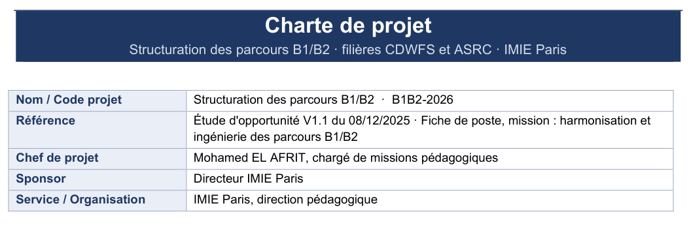
Figure 1. Fiche d'identité du projet : périmètre, jalons, rôles et limites tels qu'ils ont été arrêtés au cadrage. Extrait de la charte de projet (annexe B, document A2).

1.2 Une demande formulée en livrables
La demande venait de la direction et m'a été relayée par la responsable pédagogique. Elle tenait en une phrase, que j'ai consignée telle quelle : construire les programmes de formation complets des deux premières années pour les deux filières, avec les fiches de module, les matrices de compétences et les modes d'évaluation, pour la rentrée suivante.
Cette formulation mérite qu'on s'y arrête, parce qu'elle contient déjà sa solution. Elle n'énonce pas un problème à résoudre mais une liste d'objets à produire. Boutinet distingue la conduite de projet, qui suppose une part d'incertitude et une anticipation à construire, de la programmation, qui exécute une décision déjà prise [1]. La demande que j'ai reçue relevait de la seconde. Elle désignait des livrables, pas une transformation.
Il serait facile d'en faire un reproche à la direction, et ce serait injuste. Vue depuis son poste, la formulation était rationnelle. Le symptôme visible était bien une absence de documents : rien à montrer en audit, rien à remettre à un formateur qui prend un module, rien à opposer à un commercial qui vend un programme avant qu'il existe. La direction demandait ce qui manquait sous ses yeux. Ce que la commande ne pouvait pas dire, parce qu'elle regardait le symptôme, c'est ce qui produisait ce manque.
L'ingénierie de formation fait de cet écart le premier temps de la démarche. La demande est ce que le commanditaire exprime, le besoin est ce que l'analyse établit, et les deux ne coïncident presque jamais [2]. Traiter la demande comme un cahier des charges aurait donné exactement ce qu'elle décrivait. Des documents conformes, et rien de plus.

1.3 Ce que le diagnostic a fait apparaître
J'ai conduit le diagnostic entre février et mars 2026, par triangulation de quatre sources. Les référentiels des titres visés et les matrices de couverture déjà produites pour la troisième année, qui donnaient les compétences attendues en sortie. Les fiches pédagogiques existantes et les cahiers de texte, qui donnaient ce qui était réellement enseigné. Les échanges avec la responsable pédagogique, avec des formateurs des trois années, et les retours des apprentis sur ce qui leur avait manqué. Enfin ma propre observation, puisque j'interviens moi-même sur plusieurs modules du cycle. La manière dont j'ai construit ces données, leurs limites et ce qu'elles autorisent à conclure font l'objet du travail conduit en FAD117 ; je m'en tiens ici à ce qu'elles ont établi.
Quatre constats en sont sortis. Aucun référentiel formalisé n'existait pour ces deux années : les contenus étaient définis de façon informelle, formateur par formateur, sans cadre commun ni document décrivant les compétences attendues en sortie. La continuité pédagogique était rompue, faute de prérequis explicités entre modules, si bien qu'un apprenti pouvait aborder un module de deuxième année sans avoir consolidé les bases de la première. Les évaluations pratiquées ne suivaient pas la logique par blocs de compétences qui gouverne l'évaluation certifiante, ce qui transformait le passage en troisième année en rupture méthodologique. Et l'absence de traçabilité exposait l'école en cas d'audit Qualiopi.
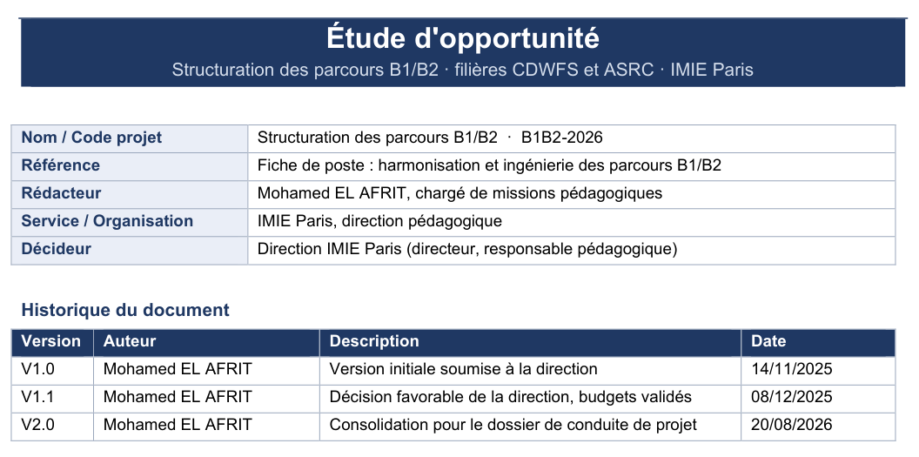
Figure 2. Synthèse du diagnostic : constats, causes identifiées et opportunité de refonte. Extrait de l'étude d'opportunité (document A1).
Un cinquième constat a compté davantage que les quatre autres, parce qu'il désignait ce que le projet ne pouvait pas résoudre seul. Une partie des dysfonctionnements observés ne relevait pas de la formation mais de l'organisation : les formateurs ne se coordonnaient pas, aucun comité pédagogique structuré n'existait avant cette période, et certains profils spécialisés étaient difficiles à recruter. Un référentiel n'y change rien. Le projet devait intégrer ces dimensions sans prétendre les traiter, et cette limite figure dans l'analyse plutôt que d'être écartée.
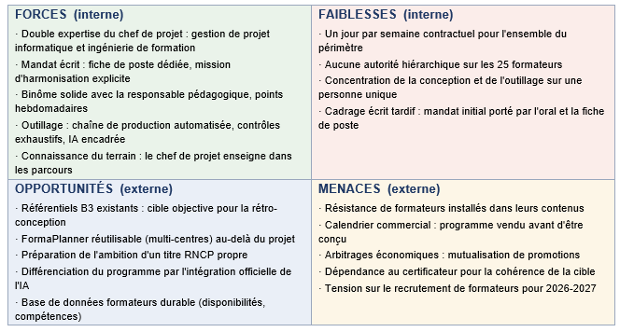
Figure 3. Matrice SWOT du projet : ce sur quoi le projet pouvait s'appuyer, ce qui lui manquait, ce qui pouvait le porter et ce qui pouvait l'empêcher. Document A4.
Le besoin réel se laissait alors formuler. Il n'était pas de produire des documents pédagogiques. Il était de construire une continuité sur trois ans, de fournir aux formateurs un cadre de référence partagé, et de rendre le pilotage pédagogique possible sur des éléments observables plutôt que sur des impressions. Formulé ainsi, le besoin cessait d'être documentaire pour devenir organisationnel.

1.4 De la conception experte à la conduite en situation
Mon diagnostic établissait un besoin systémique. Ma réponse, elle, tenait encore en une liste de livrables : des référentiels, des fiches, des matrices. Entre les deux, il y avait toute la distance qui sépare une logique de conception experte d'une logique de conduite de projet en situation. C'est cette distance que le suivi pédagogique de FAD110 avec Madame DUCOS m'a permis de mesurer en mars, et le franchir a réorganisé le projet.
La conception experte a une élégance trompeuse. Elle consiste à produire un dispositif juste, techniquement solide, aligné sur les référentiels, et à supposer que sa justesse suffira à le faire adopter. Rien dans mon plan de mars ne disait comment vingt-sept formateurs allaient s'en saisir. Le cadre logique m'a servi à voir ce qui manquait : les activités et les résultats attendus étaient renseignés, la colonne des indicateurs restait vide dès qu'il s'agissait d'usage. Je savais mesurer combien de fiches seraient produites. Je ne savais pas mesurer si elles seraient utilisées.
La question de l'appropriation figurait pourtant déjà dans mon diagnostic. Je l'avais rangée parmi les points de vigilance : elle était identifiée comme un risque à surveiller, pas comme un principe de conduite. Le déplacement s'est joué là. Un risque qu'on surveille se traite en fin de projet, quand il se réalise ; un principe de conduite s'inscrit dans le planning, dans la répartition des rôles et dans les arbitrages. Passer de l'un à l'autre a supposé de reprendre trois questions et de leur donner une réponse opérationnelle. En quoi ces livrables allaient-ils transformer les pratiques ? Quels espaces de co-construction et de régulation allais-je ouvrir avec les formateurs ? Et quels arbitrages tiendrais-je quand la journée hebdomadaire ne suffirait plus ?
J'ai commencé par resserrer la problématique. Celle de mars articulait quatre dimensions, pédagogique, institutionnelle, organisationnelle et stratégique, dans une phrase de six lignes. Elle était exacte et elle ne servait à rien : trop large pour trancher quoi que ce soit. Celle que j'ai retenue en avril tient en une ligne. Comment faire adopter, par vingt-sept intervenants indépendants, un cadre commun qu'ils n'ont pas conçu, dans le temps d'une seule année scolaire et sans disposer d'autorité sur eux ?
Ce fil conducteur a produit trois effets concrets, dont les parties suivantes rendent compte. Il a déplacé le centre de gravité du planning, en avançant la collecte auprès des formateurs plutôt qu'en la traitant comme une vérification finale. Il a fait entrer dans le projet des livrables que la commande ne mentionnait pas, le plan de communication et la matrice de responsabilités en particulier, dont la fonction n'est pas de documenter mais de faire tenir un engagement. Et il a fourni le critère d'arbitrage qui a servi ensuite chaque fois que le temps manquait : ce qui augmente l'appropriation passe avant ce qui augmente la conformité.

1.5 Des objectifs qui se sont déplacés trois fois
Une problématique reformulée ne sert à rien si les objectifs restent ceux d'avant. Les miens ont changé trois fois, et les trois déplacements n'ont pas la même cause.
En décembre, les objectifs étaient ceux de la commande, et ils étaient des objectifs de production : un référentiel écrit, une cinquantaine de fiches rédigées, un planning disponible. Ils avaient une qualité, celle d'être vérifiables par un simple décompte. Ils avaient un défaut : on pouvait les atteindre tous les trois sans que rien ne change dans les salles de cours.
En avril, après la reformulation de la problématique, j'en ai retenu trois autres, écrits dans le cadre logique. Que chaque compétence attendue en fin de cycle soit préparée en amont et que ce lien soit traçable. Que chaque intervenant ait déclaré ce qu'il est en mesure d'enseigner. Et que le programme tienne par des documents utilisables sans moi, ce qui suppose qu'ils soient assez explicites pour qu'un intervenant qui prend un module en cours d'année sache ce qu'il doit y faire. Le troisième est absent de la commande. C'est aussi celui qui a le plus pesé sur la suite.
En juin, la revue d'expert du certificateur en a ajouté un quatrième : que la cohérence du parcours soit reconnue par celui qui certifie en fin de cycle, et pas seulement par l'établissement qui l'enseigne. Le même mois, un objectif a cessé d'en être un. Le recensement complet des modules a porté le volume documentaire de cinquante fiches à quatre-vingt-quatre. Un chiffre qu'on ne maîtrise pas ne peut pas servir d'objectif : il est devenu une conséquence, et la charge qu'il représentait est passée dans le registre des risques.
Ces trois déplacements viennent de trois sources différentes, et la distinction compte pour la suite. Le premier vient d'un retour de suivi, le deuxième d'un avis d'expert extérieur, le troisième d'un fait de terrain qui a invalidé une estimation.

2. Structurer : les choix méthodologiques et leur justification

2.1 Deux objets, deux logiques
Un projet, une méthode. C'est la règle que j'ai apprise, et c'est celle que je n'ai pas suivie.
Ce projet contenait en réalité deux objets qui ne se ressemblent pas. D'un côté le référentiel et son appareil documentaire : le périmètre était connu dès le départ, puisque les compétences attendues en fin de cycle existaient, publiées et stables. Le calendrier n'était pas négociable. La validation venait d'un tiers qui apprécie un ensemble, pas des morceaux. De l'autre côté l'application de planification, lancée en avril, dont personne à l'école ne savait dire ce qu'elle devait faire avant de s'en être servi.
Garel rappelle qu'un projet avance selon deux courbes inverses : le niveau de connaissance monte pendant que la capacité d'agir diminue, et la méthode a d'autant plus intérêt à être séquentielle que la connaissance est déjà haute au départ [3]. Sur le référentiel, elle l'était. Sur l'application, elle était presque nulle. J'ai donc conduit le premier en logique séquentielle et la seconde en logique itérative, dans un même projet et sur les mêmes six mois.
Ce choix mérite d'être défendu, parce qu'il va contre ce qui se pratique le plus souvent en formation, où la logique itérative est généralement la plus réaliste. Trois raisons l'ont emporté. Un référentiel à moitié construit en octobre ne vaut rien, alors qu'une application à moitié construite rend déjà service. Le certificateur apprécie une cohérence d'ensemble et n'aurait rien pu dire d'un incrément. Et vingt-sept formateurs ne se consultent pas toutes les trois semaines.
La nuance compte, cependant, et elle est exactement là où on ne l'attend pas. Le référentiel a été prédictif dans son engagement et itératif dans sa fabrication : la version validée en juin portait le numéro treize. Chaque version corrigeait la précédente à partir d'un retour, d'un arbitrage de la direction ou d'une objection de formateur. Ce que j'ai figé au départ, ce n'est pas le contenu, c'est la date de livraison et le périmètre. Le reste a bougé jusqu'à la fin.
Le coût de cette coexistence, je ne l'avais pas anticipé. Deux logiques dans un même projet, ce sont deux façons de dire qu'une chose est terminée, et deux registres de compte rendu. En comité, je passais d'un vocabulaire d'avancement par lots à un vocabulaire de versions livrées, et je voyais bien que la direction ne suivait pas toujours de quelle moitié du projet je parlais.

2.2 Découper pour rendre le travail assignable
J'ai décomposé le projet en deux temps, d'abord par les produits, ensuite par le travail. L'arborescence des produits a recensé trente-deux éléments à livrer, du référentiel aux plannings en passant par le règlement des examens et les modules de l'application. L'arborescence des tâches a ensuite réparti la charge en six lots et trente-sept tâches : initialisation et cadrage, diagnostic et conception pédagogique, application, production documentaire, pilotage et communication, clôture.
Ce découpage n'avait pas pour but de faire joli dans un rapport. Il répondait à une contrainte précise : dans un projet où les personnes qui réalisent ne dépendent pas de vous, une tâche qui n'est pas décrite ne peut pas être demandée. Elle ne peut qu'être faite par soi-même. Le dictionnaire du découpage, qui précise pour chaque tâche ce qu'elle contient, ce qu'elle exclut et à quel critère elle est réputée finie, remplace l'instruction que je n'avais pas le pouvoir de donner [4]. C'est le document que j'ai le plus utilisé pour négocier, et le moins montré.
Figure 5. Arborescence des tâches : 6 lots, trente-sept tâches, charge estimée par lot. Document 13, reproduit en annexe D.
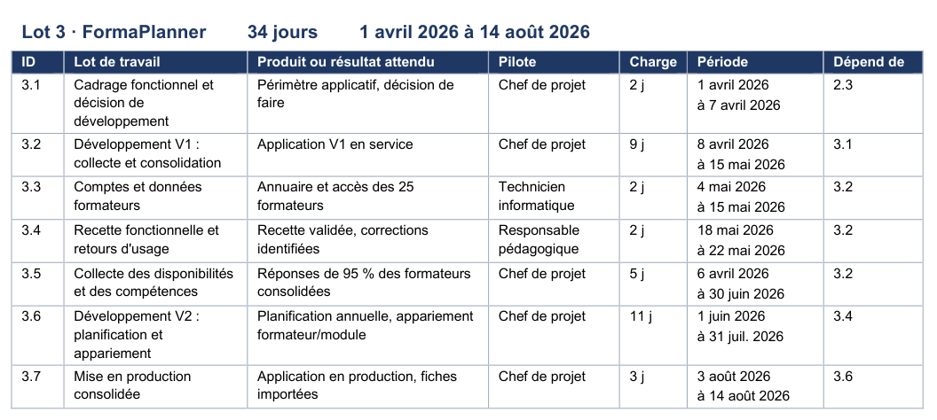
Figure 6. Extrait du dictionnaire du découpage : contenu, exclusions et critère d'acceptation d'une tâche. Document 13b_Dictionnaire_du_WBS_B1B2.docx.
Le découpage a produit un chiffre que je n'attendais pas. Cent quarante-six jours de charge, tous acteurs confondus, pour une mission dotée d'une journée par semaine, soit trente-cinq jours contractuels sur la durée du projet. Le calcul était posé dès février. Je ne l'ai pas porté à la direction comme une alerte, je l'ai traité comme une donnée de planification. La quatrième partie revient sur ce que cette décision a coûté.

2.3 Ordonnancer sous butoir
L'ordonnancement s'est fait en deux passes, un macro-planning d'abord, un planning détaillé ensuite. La première passe sert à sortir de la logique de l'idée pour entrer dans celle de l'organisation : grandes phases, périodes, points de passage. La seconde n'a d'intérêt qu'une fois la première stabilisée, sans quoi on ajuste des durées à la journée près sur une architecture qui va changer.
Onze jalons structurent le projet, sept sur le volet pédagogique et quatre sur l'application. Un jalon n'est pas une tâche : c'est un point où quelque chose se décide où se valide. La décision de lancement en décembre, le diagnostic formalisé en mars, l'avis d'expert du certificateur à la mi-mai, le référentiel validé fin juin qui déclenche la production des fiches, l'appareil documentaire complet à la mi-août, la mise en service à la rentrée d'octobre. Les quatre jalons de l'application suivent leur propre rythme, du lancement du développement début avril à la mise en production consolidée à la mi-août.
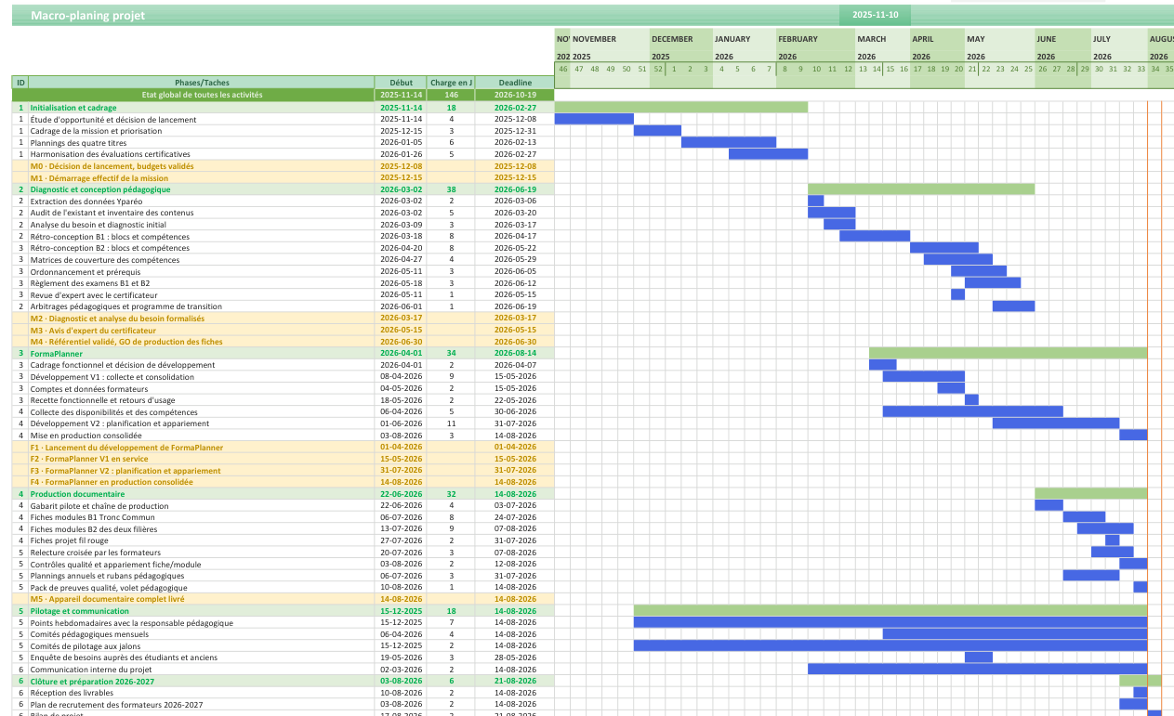
Figure 7. Macro-planning et jalons : les six lots et les onze points de décision, sur les deux fils du projet. Document 06.
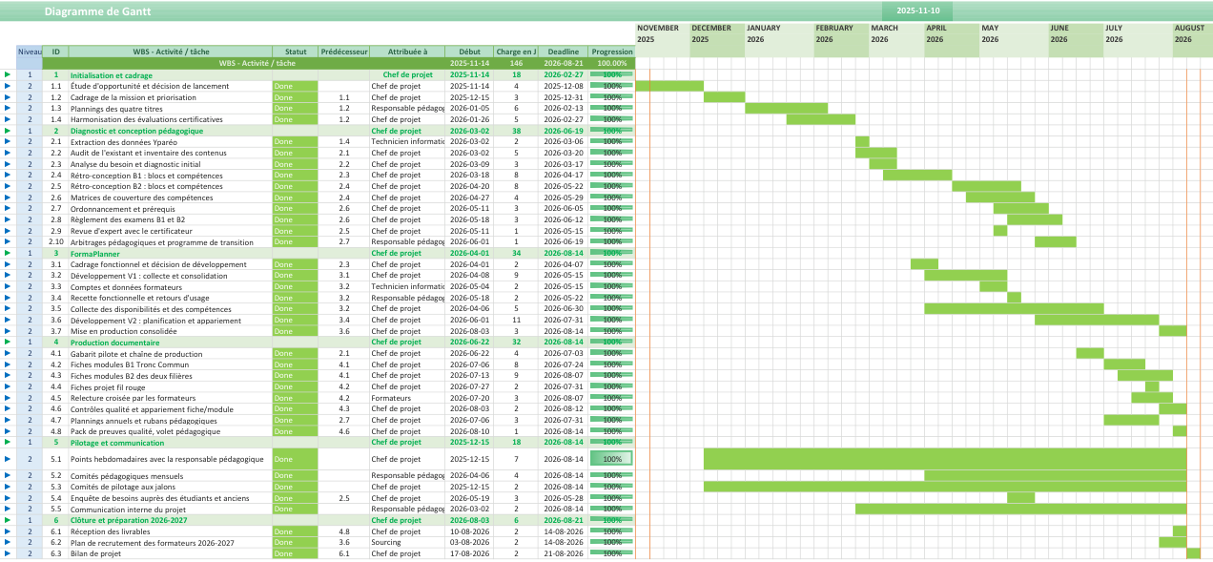
Figure 8. Extrait du planning détaillé : enchaînement des tâches du lot de production documentaire. Document 15.
Un choix d'ordonnancement mérite d'être isolé, parce qu'il a changé la suite. J'avais prévu de soumettre le référentiel au certificateur une fois achevé, en réception. Je l'ai avancé à la mi-mai, en revue d'expert, sur un document encore ouvert. Ce déplacement vient de la formalisation des responsabilités conduite fin mars, qui a rendu visible une chose que je savais sans en avoir tiré les conséquences : ma chaîne de validation sortait du périmètre que je pilotais. Soumettre un travail achevé à quelqu'un qui n'a pas participé à sa construction, c'est s'exposer à devoir tout reprendre à six semaines du butoir. La revue de mai a produit des ajustements sur le référentiel et sur le règlement des examens. Reçus en août, les mêmes ajustements auraient été impossibles à absorber.
La mi-mai a d'ailleurs été la semaine où les deux fils du projet se sont rejoints : la première version de l'application entrait en service au moment où le certificateur rendait son avis. La coïncidence n'était pas voulue. Elle a rendu la semaine difficile.

2.4 Ce que j'ai outillé, ce que j'ai renoncé à outiller
La contrainte de moyens obligeait à choisir. J'ai retenu un critère unique, et je m'y suis tenu : un outil entre dans le projet s'il produit une décision, pas s'il produit un document.
Quatre l'ont passé. La matrice des exigences, qui a recensé vingt-quatre besoins fonctionnels pour l'application et les a classés selon leur caractère indispensable, souhaitable ou reportable. Le registre des risques, dont la quatrième partie rend compte. La matrice des responsabilités, qui fait l'objet de la troisième. Et le plan de communication, dont la fonction dans ce projet n'est pas d'informer mais de tenir un engagement.
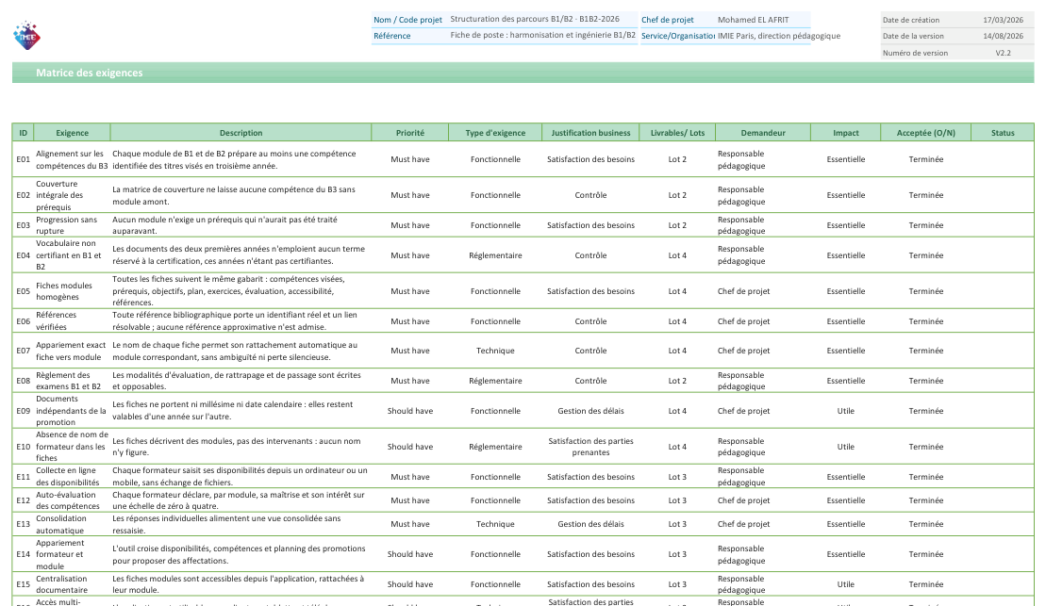
Figure 9. Matrice des exigences : vingt-quatre besoins fonctionnels priorisés, avec la colonne de ce qui ne serait pas fait. Document 10.
L'utilité de la matrice des exigences ne tient pas à ce qu'elle a fait entrer dans l'application, mais à ce qu'elle en a fait sortir. La colonne des besoins reportés a servi trois fois à refuser une demande sans avoir à la discuter, en montrant qu'elle avait été examinée, classée et datée. On ne discute pas un tableau. Une priorisation écrite vaut moins par sa rigueur que par le fait qu'on peut la présenter.
Plusieurs outils ont été écartés, et je préfère le dire que le taire. Aucun suivi en valeur acquise : le projet ne facturait pas à l'avancement, et la mesure aurait coûté plus qu'elle n'aurait appris. Aucune matrice de traçabilité reliant chaque exigence à son test, faute de recette formalisée sur un outil interne. Aucun comité de pilotage créé pour l'occasion, puisque la gouvernance existante offrait déjà trois niveaux de rendez-vous et qu'en ajouter un quatrième aurait surtout consommé le temps des autres.
Chacun de ces renoncements suit le critère d'arbitrage posé en fin de première partie. Ce qui augmente l'appropriation passe avant ce qui augmente la conformité. Un tableau de traçabilité parfait n'aurait convaincu aucun formateur de renseigner ses compétences.

3. Conduire sans autorité

3.1 Une position transverse, et ce qu'elle déplace
Je n'avais d'autorité sur personne. La formule est commode et elle est fausse dans un sens qu'il faut préciser, parce que c'est de cette précision que dépend toute la conduite du projet.
Crozier et Friedberg montrent que le pouvoir, dans une organisation, ne tient pas à la position hiérarchique mais à la maîtrise d'une zone d'incertitude dont les autres dépendent [5]. Vu ainsi, un formateur vacataire qui ne répond pas à ma sollicitation exerce un pouvoir considérable sur le projet. Je ne peux pas construire le planning sans savoir ce qu'il est en mesure d'enseigner. Il n'a aucune autorité sur moi, et il me bloque. La question n'était donc pas de savoir comment obtenir de l'autorité, mais quelle zone d'incertitude je maîtrisais moi-même.
La réponse tient en un mot : le planning. C'est moi qui construisais les affectations de modules, donc la charge annuelle de chacun, donc son revenu. Je ne l'avais pas cherché, et cette position s'est révélée décisive. Une bonne part de ce que raconte cette partie consiste à voir comment je m'en suis servi, et à quel moment cela a cessé de ressembler à de la coordination.
Cette figure du chef de projet transverse a été décrite ailleurs, dans l'industrie, où elle est apparue plus tôt. Midler montre que sa légitimité ne vient pas de son statut mais de ce qu'il parvient à faire tenir ensemble, et que son arrivée oblige l'organisation qui l'accueille à se transformer elle-même [6]. La comparaison s'arrête vite : un constructeur automobile n'est pas une école qui fonctionne avec vingt-sept vacataires. Elle tient sur un point. Une position transverse n'est pas une position affaiblie, c'est une position dont les ressources sont ailleurs, et le travail consiste à trouver où.
L'organisation du projet reflétait cette configuration. Trois niveaux de rendez-vous existaient : un point hebdomadaire avec la responsable pédagogique, le jour de ma présence dans l'établissement ; un comité pédagogique mensuel, co-animé, auquel les formateurs étaient invités selon la thématique ; des points avec la direction aux grands jalons. Aucun de ces trois niveaux ne repose sur la supervision directe. Ils fonctionnent tous par ajustement mutuel, ce mécanisme de coordination qui prend le relais quand la hiérarchie n'est pas mobilisable [7]. Je n'ai pas choisi cette organisation, je l'ai trouvée en arrivant. J'ai choisi de m'appuyer dessus plutôt que d'en réclamer une autre.
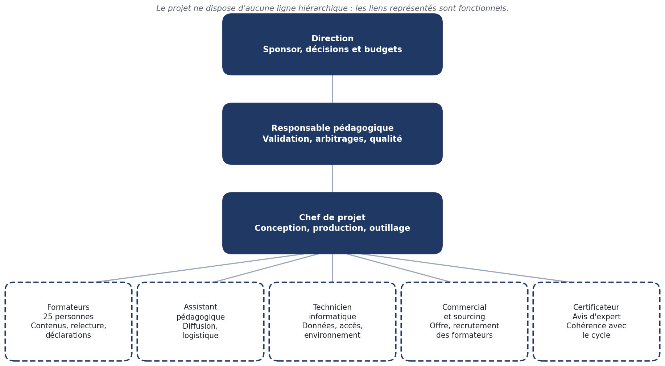
Figure 10. Organigramme du projet et gouvernance à trois niveaux : instances, fréquences, décisions rendues à chaque niveau. Document 19.

3.2 Cartographier pour agir
Le registre des parties prenantes a recensé les acteurs du projet, leur position, leurs attentes et leur influence, puis les a placés sur une matrice croisant le pouvoir sur le projet et l'intérêt qu'ils y portent. L'exercice a une réputation de formalité. Il a produit ici trois constats que je n'avais pas.
Le certificateur combine un pouvoir élevé et un intérêt faible pour le quotidien du projet. Le solliciter en continu l'aurait lassé, ne pas le solliciter du tout aurait été irresponsable. La conclusion opérationnelle a été de concentrer la relation sur un moment unique et préparé, la revue d'expert de mai. Les formateurs, à l'inverse, ont individuellement un pouvoir faible et collectivement un pouvoir déterminant, ce qui interdit de les traiter un par un tant qu'on ne les a pas traités comme un ensemble.
Le troisième constat est celui que je n'attendais pas. L'équipe commerciale n'a aucun pouvoir formel sur le projet, n'y porte aucun intérêt particulier, ne figure dans aucune instance de gouvernance, et elle en a pourtant redéfini le périmètre en vendant à des candidats un programme qui n'était pas encore conçu. Le projet s'est retrouvé tenu par des engagements pris ailleurs, par des personnes qui ignoraient les prendre. La cartographie ne prévient rien de tel. Elle permet au moins, une fois que c'est arrivé, de savoir d'où c'est venu, et de comprendre qu'un acteur périphérique sur une matrice peut être central dans les faits.
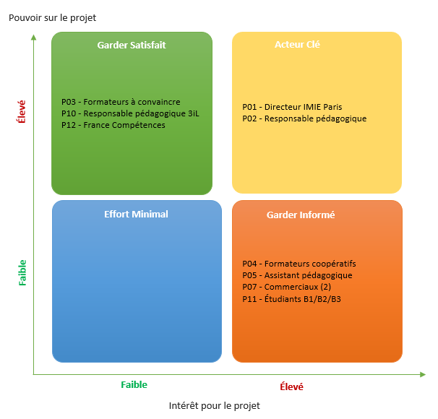
Figure 11. Matrice pouvoir-intérêt des parties prenantes : positionnement des dix groupes d'acteurs et stratégie de relation retenue pour chacun. Document 05.

3.3 La matrice des responsabilités comme instrument de négociation
La première version de ma matrice des responsabilités me plaçait en réalisateur de la totalité des tâches. Elle était exacte comme prévision et désastreuse comme méthode. Un document qui annonce que le chef de projet fera tout n'organise rien : il enregistre une solitude.
La version retenue compte vingt-neuf tâches et dix rôles, avec une seule responsabilité finale par tâche et une réalisation répartie sur cinq acteurs. Je reste réalisateur de vingt-deux tâches, ce qui reflète la réalité du projet. Mais la responsable pédagogique en porte cinq, les formateurs deux, le technicien du service informatique deux, et la personne chargée du sourcing une. La différence entre les deux versions ne tient pas à sept lignes de tableau. Elle tient à ce qu'écrire qu'un formateur est réalisateur de la relecture des fiches de son module transforme une intention en demande formalisée, opposable, et discutable.
C'est là que la matrice cesse d'être un document de reporting pour devenir un instrument de négociation. Elle ne décrit pas une organisation existante, elle en propose une. Chaque ligne était une proposition que l'intéressé pouvait refuser, et quelques-unes l'ont été. Un refus explicite vaut infiniment mieux qu'un accord tacite qui ne se traduit par rien : il libère la ligne, et il oblige à trouver quelqu'un d'autre pendant qu'il en est encore temps.
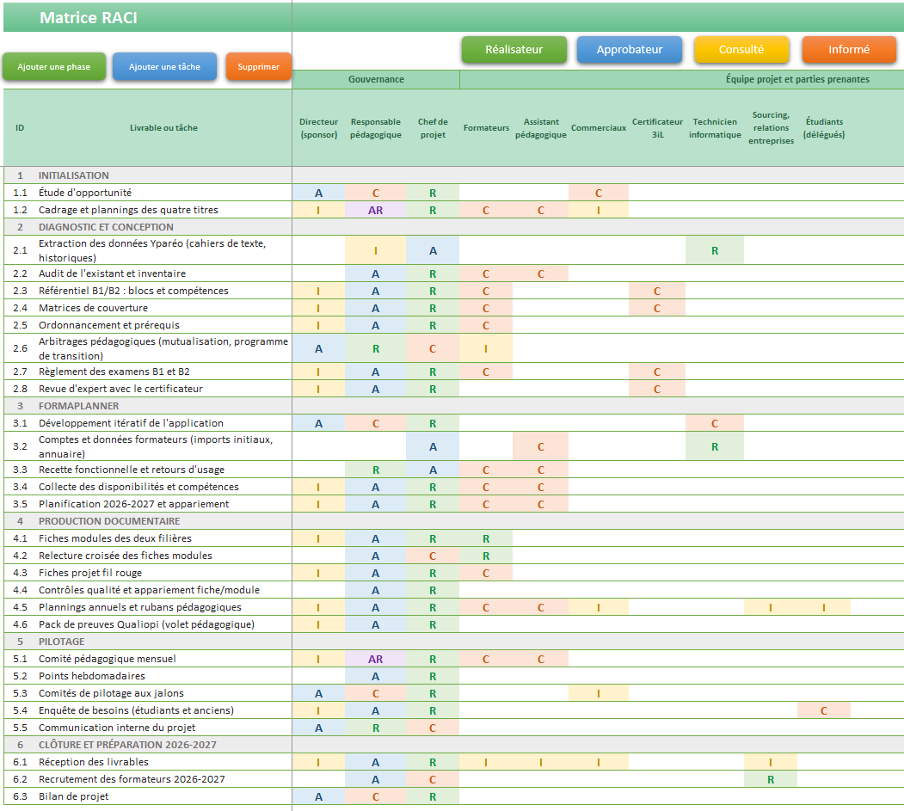
Figure 12. Extrait de la matrice des responsabilités : vingt-neuf tâches, dix rôles, une responsabilité finale unique par ligne. Document 17, reproduit en annexe E.

3.4 Faire venir les formateurs : trois dispositifs successifs
La collecte des compétences déclarées était le point où le projet pouvait échouer sans bruit. Sans elle, pas d'affectation fondée, pas de plan de recrutement, et un référentiel construit sur des suppositions. J'ai procédé en trois temps, et chacun m'a appris quelque chose que le précédent ne pouvait pas m'apprendre.
Le premier temps a consisté à envoyer à tous un même fichier tableur, à renseigner et à retourner. Le résultat a été partiel. Rétrospectivement, la raison en est simple : ce dispositif demandait un effort réel sans offrir de contrepartie visible. Personne ne voyait ce que sa réponse allait produire.
Le deuxième temps a été la relance individuelle, un par un. Elle a mieux fonctionné, parce qu'une sollicitation personnelle s'ignore moins facilement qu'un envoi collectif. Elle m'a coûté un temps proportionnel au nombre de retardataires, ce qui en fait un dispositif qui ne passe pas à l'échelle. Sur vingt-sept formateurs, c'était tenable. Sur cent, cela ne l'aurait pas été.
Le troisième temps a été l'ouverture des accès à l'application FormaPlanner, sur poste et sur mobile. Il a refermé l'écart. Deux choses avaient changé : l'effort demandé était tombé à quelques minutes de saisie guidée, et le retour était devenu visible, chacun voyant ses propres modules et sa propre charge. Vingt-cinq formateurs sur vingt-sept ont fini par déclarer leurs compétences, soit quatre-vingt-treize pour cent. Sur le seul périmètre des deux années refondues, vingt formateurs sur vingt-sept se sont déclarés, les autres n'ayant pas de module à renseigner sur ces années.
Il faut ajouter ce que ces trois dispositifs ne disent pas à eux seuls. Une règle les accompagnait : sans déclaration, pas de prise en compte dans les affectations. C'est exactement la zone d'incertitude décrite plus haut, employée délibérément. Je préfère l'appeler par son nom. Ce n'est pas de l'adhésion, c'est une contrainte, et la confondre avec de l'adhésion serait la première erreur d'analyse à ne pas commettre. Ce que le troisième dispositif a produit, ce n'est pas de l'enthousiasme, c'est la disparition des bonnes raisons de ne pas répondre.
La lenteur initiale mérite d'ailleurs mieux qu'un reproche. Alter montre que l'appropriation d'une nouveauté ne suit pas l'invention mais la retarde et la transforme, et que ce délai est le temps ordinaire du travail réel plutôt qu'un défaut de conduite [8]. Les formateurs qui n'ont pas répondu au premier envoi n'étaient pas hostiles au projet. Ils attendaient de voir à quoi il servait.
Figure 13. Matrice des compétences déclarées, anonymisée : couverture des modules par les compétences des intervenants, et modules non couverts. Document 18-Matrice_formateurs_anonymisee.xlsx.
Reste une limite qu'il serait malhonnête de taire. Ce tableau recense des déclarations, pas des compétences. Le Boterf rappelle qu'une compétence est une capacité à agir en situation et non un attribut que l'on posséderait indépendamment de tout contexte [9]. Ce que j'ai mesuré, c'est ce que chacun se déclare prêt à enseigner, ce qui dépend autant de sa confiance en soi que de son savoir-faire. La matrice sert à affecter et à repérer des manques. Elle ne certifie rien.
Son apport le plus utile est d'ailleurs venu des cases vides. Trois modules d'une des deux filières n'ont trouvé aucun intervenant se déclarant en mesure de les assurer. Le projet n'a donc pas produit qu'une affectation : il a produit un besoin de recrutement, chiffré et daté, dont la cinquième partie rend compte.

3.5 Communiquer, mécanisme de coordination et non formalité
Le plan de communication est le livrable dont j'ai le plus douté au moment de l'écrire, et celui qui a le plus servi. Il fixe qui reçoit quoi, à quelle fréquence, sous quelle forme et dans quel but, pour chacun des groupes d'acteurs identifiés par la cartographie.
Sa fonction ici n'est pas d'informer. Quand la supervision directe n'existe pas, la coordination passe par l'ajustement mutuel, et l'ajustement mutuel ne se décrète pas : il demande des occasions régulières, prévisibles, où les acteurs se parlent [7]. Le plan de communication organise ces occasions. C'est le seul instrument dont je disposais pour produire de la régularité sans pouvoir l'exiger.
J'ai découvert en le mettant en œuvre que je l'avais construit de travers. La communication ascendante, vers la direction, y était détaillée et elle était facile : rendre compte à quelqu'un qui attend un compte rendu ne demande aucun effort particulier. La communication latérale, vers les formateurs, y était traitée en trois lignes, et c'était elle le vrai travail. Le déséquilibre du document reproduisait exactement le réflexe que la première partie décrit : répondre au commanditaire plutôt qu'aux acteurs dont dépend l'appropriation.
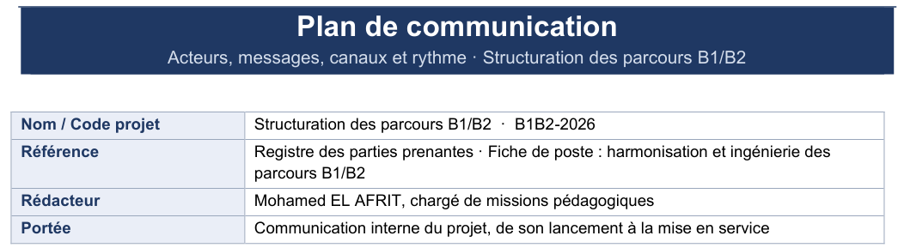
Figure 14. Plan de communication : destinataires, objets, fréquences et canaux par groupe d'acteurs. Document 18, reproduit en annexe G.

4. Piloter les écarts

4.1 Ce que j'ai suivi, et pourquoi cela plutôt qu'autre chose
Trois instruments ont servi au suivi. Un tableau de bord donnant la position d'ensemble, un suivi des livrables recensant les 24 productions attendues et leur état, un suivi des actions portant les dix-sept décisions à exécuter entre deux points. Rien d'extraordinaire. L'intérêt n'est pas dans les outils, il est dans le choix de ce qu'ils mesurent.
J'ai retenu un principe simple : un indicateur n'a d'intérêt que si son évolution déclenche une décision. Le taux d'avancement global du projet n'en déclenche aucune. À la clôture, il s'établit autour de 92%, et ce chiffre ne dit rien. L'avancement par lot dit tout : le cadrage, la conception pédagogique, la production documentaire et le pilotage sont à 100%, l'application à 95%, la clôture et la préparation de l'année suivante à 60%. Autrement dit, ce qui reste inachevé ne concerne pas la mise en service. Cela concerne ce qui vient après.
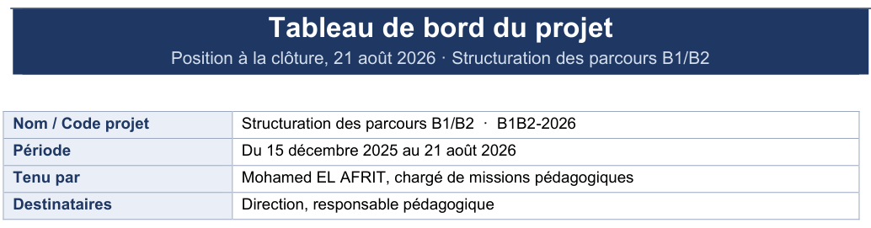
Figure 15. Tableau de bord à la clôture : avancement par lot, indicateurs, points ouverts et lecture d'ensemble. Document 29, reproduit en annexe H.
Cette lecture par lot a une conséquence pratique que je n'avais pas anticipée. Elle rend possible de dire à la direction que le projet est à la fois terminé et inachevé, sans que la phrase soit contradictoire ni suspecte. Un pourcentage unique force à choisir entre rassurer et alerter. Un tableau par lot permet de faire les deux dans la même page.

4.2 Ce que le registre avait prévu, et ce qui est arrivé quand même
Le registre des risques recense 10 risques, chacun coté selon sa gravité et sa probabilité, avec une parade et une réponse en cas de survenue. Sur les dix, sept se sont réalisés.
Trois méritent d'être signalés parce que le registre les avait vus avec précision. La sous-estimation du périmètre, cotée grave et très probable, s'est produite exactement comme décrite : le recensement complet des modules a porté le nombre de fiches d'une cinquantaine estimée à 84 réelles. L'hétérogénéité des cahiers de texte a allongé l'inventaire de l'existant, ce que la parade prévoyait de traiter par extraction outillée plutôt que par relevé manuel. Et les compétences manquantes dans l'équipe se sont matérialisées à l'endroit annoncé, sur trois modules récents restés sans intervenant.
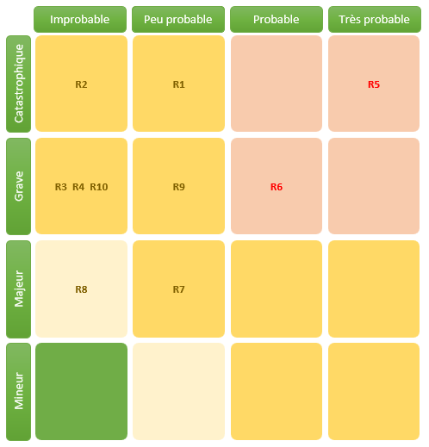
Figure 16. Matrice de criticité des risques : positionnement des dix risques selon la gravité et la probabilité, et seuils de traitement. Document 07-Registre_risques_et_problemes_B1B2.xlsm, reproduit en annexe F.
Un risque du registre demande à être regardé de plus près, parce qu'il est le seul dont la colonne des parades porte la mention « aucune ». Il s'agit du sur-engagement des acteurs, causé par l'écart entre la charge réelle et les moyens accordés, et dont la conséquence annoncée était un modèle de conduite non reproductible. Sa cotation est grave et très probable, soit le haut de l'échelle. Son porteur désigné est la direction. Sa parade est qu'il n'y en a pas, le risque étant accepté au démarrage faute de moyens supplémentaires.
Écrit ainsi, cela ressemble à de la lucidité. C'en est, et c'est aussi le point aveugle du dispositif. Un registre des risques ne vaut que par les décisions qu'il déclenche. Celui-ci en a déclenché sur 9 risques. Sur le 10ème, il a enregistré une acceptation que je n'ai portée à personne. J'ai désigné la direction comme porteuse d'un risque dont je ne l'ai jamais informée, et j'ai continué à le traiter moi-même en absorbant l'écart. Le document est exact. C'est la conduite qui ne l'est pas.

4.3 Six demandes de changement, six acceptations
Le registre des changements enregistre six demandes sur la durée du projet. Six ont été acceptées. Aucune n'a été refusée, aucune n'a été différée.
Quatre portent sur le périmètre. Le passage de 50 à 84 fiches, en juin, une fois le recensement achevé. Le remplacement, en juillet, des 12 fiches de modules projet par 3 fiches de projet fil rouge, une par année. L'extension de l'application, en avril, de la seule collecte des compétences à la planification annuelle et à l'appariement entre formateurs et modules. Et l'ajout, en juin, d'un programme hybride de transition pour les promotions déjà engagées dans l'ancien parcours. Les 2 dernières demandes portent sur la qualité : l'intégration des retours du certificateur après la revue de mai, et le retrait dans toutes les fiches des millésimes, des dates et des noms d'intervenants, pour qu'elles restent utilisables d'une promotion à la suivante.
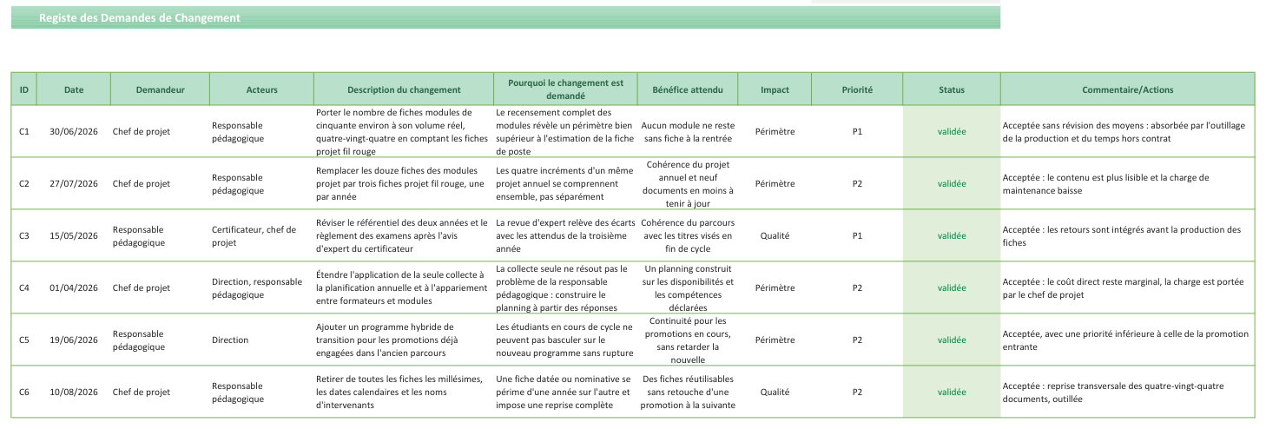
Figure 17. Registre des demandes de changement : objet, motif, impact, décision et mode d'absorption pour chacune des six demandes. Document 25-Registre_changements_B1B2.xlsm.
Un seul de ces six changements abaisse la charge, celui qui remplace douze fiches par trois. Les cinq autres l'augmentent ou la déplacent. Et le registre dit lui-même comment ils ont été payés, ce qui en fait un document plus intéressant qu'il n'y paraît. Le premier a été « absorbé par l'outillage de la production et du temps hors contrat ». Le troisième précise que « le coût direct reste marginal, la charge est portée par le chef de projet ». La mécanique est écrite noir sur blanc, six fois de suite, et personne n'a eu à en décider.
Zéro refus n'est pas un signe de souplesse. C'est le signe qu'aucun mécanisme d'arbitrage n'a été sollicité. Un changement accepté sans révision des moyens n'est pas un changement accepté : c'est un changement dissimulé, dont le coût existe mais n'apparaît nulle part.
Une exception éclaire le reste. Le programme hybride de transition, demandé en juin, a été accepté avec une priorité explicitement inférieure à celle de la promotion entrante. C'est le seul cas où un arbitrage a réellement eu lieu, où quelqu'un a dit ce qui passerait après quoi. Il ne vient pas de moi. Il vient de la responsable pédagogique.

4.4 L'écart qui n'apparaît dans aucun indicateur de coût
Le budget approuvé au cadrage s'élevait à 27 665 €, réserve pour aléas comprise. Le coût réel du projet, toutes ressources valorisées au tarif conventionnel retenu, s'établit à 53 750 €, soit presque le double de ce qui avait été approuvé. L'établissement, lui, n'a déboursé que 14 900 €. Les trois chiffres sont exacts.
Le suivi budgétaire est donc au vert, aucune ligne n'est en dépassement, et cette information ne renseigne sur rien. L'écart tient à ce que 19 600 € de charge n'ont jamais été facturés : 56 jours de travail hors contrat, répartis sur les soirées et les fins de semaine pendant six mois. À quoi s'ajoute l'engagement de la responsable pédagogique, très au-delà de ce que prévoyait son périmètre.
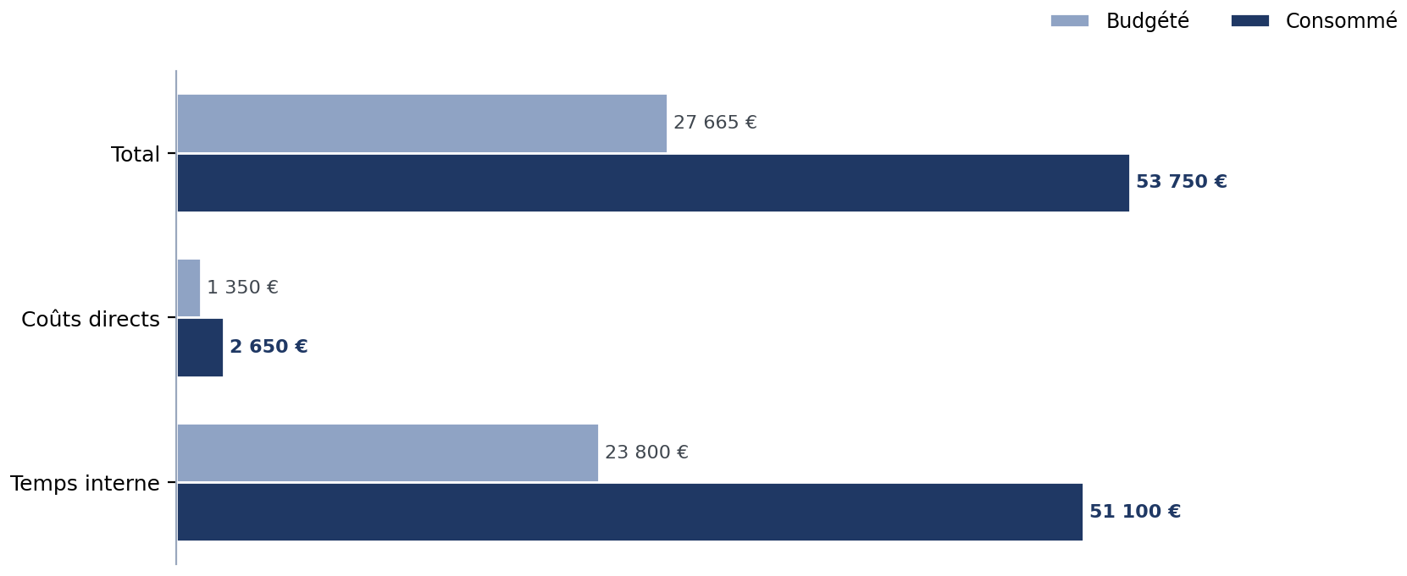
Figure 18. Budget prévisionnel et coût réel valorisé : lignes approuvées, lignes consommées, part décaissée et part non facturée. Document 20.
Clot distingue la tâche prescrite, qui est ce que l'organisation demande, et le réel de l'activité, qui comprend aussi ce que le travailleur ne parvient pas à faire et ce qu'il fait en dehors de ce qui lui est demandé [10]. L'écart décrit ici est de cette nature. Ma fiche de poste comportait neuf autres missions, du planning des masters à l'harmonisation des évaluations certifiantes. Elles ont été traitées sur du temps additionnel, ou traitées plus vite qu'elles n'auraient dû l'être. Cette part-là ne figure nulle part : ce qu'un écart de charge empêche est toujours moins visible que ce qu'il permet.
Le point n'est pas que j'aie trop travaillé. C'est qu'en absorbant l'écart, j'ai empêché qu'il existe. Une charge qui n'apparaît dans aucun indicateur n'existe pour aucun décideur, et ce qui n'existe pas ne se décide pas. Un dépassement de moyens porté au comité aurait produit un arbitrage, peut-être une réduction du périmètre, peut-être un refus, en tout cas une décision de l'établissement. Porté par une personne, il produit un projet livré et une organisation qui ignore ce qu'il a coûté. La sixième partie revient sur ce que cela dit de la posture, et sur ce que j'ai fini par en faire.

4.5 Décider et ajuster : le relevé des inflexions
Conduire un projet en logique de formation-action suppose un aller-retour entre l'action et son analyse, et des ajustements en fonction des retours du terrain et du suivi pédagogique. Dit ainsi, cela peut rester une formule. Ce projet en offre un relevé assez net pour qu'on puisse le vérifier ligne à ligne.
Décision | Ce qui l'a déclenchée | L'ajustement | Ce qu'il a produit
Reformuler la problématique, avril | Le retour de suivi de mars | Le centre de gravité passe de la production à l'appropriation | Un critère d'arbitrage pour tout le reste du projet
Répartir la matrice des responsabilités, avril | L'exercice de formalisation conduit fin mars | De vingt-neuf tâches portées seul à cinq acteurs réalisateurs | Des refus explicites, donc des remplacements trouvés à temps
Avancer la revue du certificateur, mai | La chaîne de validation rendue visible par cette même matrice | De la réception finale à une revue à mi-parcours | Des ajustements absorbables au lieu d'impossibles
Étendre l'application à la planification, avril | Le besoin réel de la responsable pédagogique, qui n'était pas dans le périmètre | De la seule collecte à l'appariement formateurs et modules | Un planning fondé sur des données déclarées
Ouvrir les accès de l'application aux formateurs, juillet | Le rendement décevant des deux premiers dispositifs de collecte | Du tableur commun à la saisie guidée sur poste et mobile | Le taux de déclaration porté à quatre-vingt-treize pour cent
Remplacer douze fiches par trois fiches de projet fil rouge, juillet | Le constat que les quatre incréments d'un projet annuel se lisent ensemble | Neuf documents en moins à maintenir | Une charge de maintenance en baisse, seul changement à l'avoir fait
Retirer les millésimes et les noms des quatre-vingt-quatre fiches, août | La péremption annuelle prévisible de documents datés | Une reprise transversale, outillée plutôt que manuelle | Des fiches réutilisables d'une promotion à la suivante
Écarter l'indicateur d'insertion, mai | Le retour de suivi sur le choix des indicateurs | Des indicateurs d'impact vers des indicateurs de pilotage | Trois indicateurs sur lesquels je peux agir

Ce relevé n'a pas été reconstitué de mémoire. Il vient du journal de bord tenu pour cette unité d'enseignement, reproduit en annexe J, qui consigne pour chaque séance ce qui s'est dit, ce que j'en ai retenu et ce que j'ai décidé ensuite. Il faut ajouter aussitôt que ce journal a lui-même été reconstruit à partir de traces datées plutôt que tenu au fil de l'eau. C'est le premier écart que ce rapport doit à sa propre méthode, et la sixième partie y revient.
Une lecture de ce tableau vaut d'être faite. Aucune de ces huit décisions ne vient d'une intuition. Chacune a un déclencheur identifiable, et six sur huit viennent de l'extérieur : un retour de suivi, un exercice de formalisation, une demande du terrain, un dispositif qui ne fonctionnait pas. C'est ce que produit la formation-action quand elle marche. Ce ne sont pas mes idées qui se sont améliorées : c'est le dispositif qui m'a mis en position d'en avoir de meilleures, en m'obligeant à écrire, à présenter et à me faire contredire.

5. Évaluer et clore

5.1 Mis en œuvre, testé, engagé, pas encore vérifié
Sur les 24 livrables attendus, 19 sont validés, 3 sont livrés et en attente de validation formelle, 2 restent en cours. Sur les 17 actions ouvertes pendant le projet, 13 sont closes et les 4 autres portent sur l'année suivante.
Sur ce que le projet devait livrer, il a livré. Il faut le dire simplement, parce que ce rapport insiste sur les écarts et qu'un lecteur pourrait en conclure l'inverse.
Ces chiffres disent l'avancement et ne disent pas grand-chose d'autre. Un livrable validé peut être un document que personne n'utilisera. Il faut donc séparer ce qui fonctionne déjà, ce qui a été essayé en situation réelle, ce qui est lancé sans être abouti, et ce dont je ne peux encore rien affirmer. À la date où j'écris, ces quatre catégories ne sont pas de même taille, et la dernière est la plus grosse.
Ce qui est mis en œuvre et fonctionne. Le référentiel refondu, validé fin juin. Les quatre-vingt-quatre fiches, produites en juillet et août. L'application, en production consolidée depuis le 14 août, où les 25 déclarations de compétences sont saisies et d'où le planning se construit. Et la chaîne de production documentaire elle-même, qui régénère l'ensemble des fiches en quelques jours depuis des sources versionnées.
Ce qui a été testé en situation réelle. Trois choses. Les dispositifs successifs de mobilisation des formateurs, dont le troisième a produit ce que les deux premiers n'obtenaient pas. La première version de l'application, en service auprès des formateurs depuis la mi-mai, soit trois mois d'usage réel avant la version consolidée. Et la revue d'expert du certificateur, essai délibéré d'une validation en amont plutôt qu'en réception, dont je sais maintenant qu'elle a évité une reprise tardive.
Ce qui est engagé sans être abouti. Le plan de recrutement pour les trois modules restés sans intervenant qualifié, transmis à la personne chargée du sourcing. Le programme hybride de transition pour les promotions déjà engagées dans l'ancien parcours, décidé en juin avec une priorité inférieure à celle de la promotion entrante. Et le bilan de projet, en cours de rédaction.
Ce que je ne peux pas encore affirmer. La mise en service n'a pas eu lieu. Elle est prévue le 19 octobre, soit près de deux mois après la remise de ce rapport. Ce que le programme produira dans les salles, si les fiches seront réellement utilisées, si la progression tiendra d'une année sur l'autre : je n'en sais rien, et aucun tableau produit pendant ce projet ne permet de le savoir.
Cette dernière catégorie n'est pas un aveu de faiblesse, c'est la description exacte de la situation. Un projet de formation ne se juge pas au moment où ses documents sont signés. Il se juge quand des gens s'en servent. Voici donc à quelle date chaque chose deviendra vérifiable.
Échéance | Ce qui devient vérifiable | Sur quoi
19 octobre 2026 | La mise en service effective | Le démarrage du programme avec la promotion entrante
Novembre 2026 | Les premiers usages réels des fiches | Retours des intervenants au comité pédagogique mensuel
Juin 2027 | La progression entre les deux années | Taux de passage de la première à la deuxième année
Septembre 2027 | La tenue du recrutement | Les trois modules découverts sans formateur sont-ils pourvus
2029 | Ce que le projet visait vraiment | Taux de réussite en fin de cycle de la promotion entrée en 2026

Trois ans séparent donc la remise de ce rapport de la seule mesure qui répondrait vraiment à la question posée au départ. C'est long, et c'est la raison pour laquelle il fallait des indicateurs intermédiaires.

5.2 Les indicateurs retenus, et ce qu'ils mesurent réellement
Reste à savoir sur quoi repose le jugement porté jusqu'ici. Deux indicateurs ont servi. Le premier est le taux de déclaration des formateurs, 93%, qui mesure si le dispositif de mobilisation a fonctionné. Le second est le taux de couverture des compétences : chaque compétence attendue en fin de cycle est préparée par au moins deux modules en amont, dont un au moins la travaille en situation d'évaluation.
Ce second indicateur demande une précaution que je n'avais pas prise au début. La couverture est une propriété du référentiel, pas une propriété de l'enseignement. Elle atteste que le programme prévoit de préparer chaque compétence. Elle n'atteste pas qu'il le fera. Entre les deux, il y a l'application effective par des intervenants dans des salles, sur laquelle aucun tableau ne renseigne.

5.3 Un indicateur proposé, puis écarté
J'avais proposé, au printemps, de suivre le taux d'insertion professionnelle des diplômés six mois après la fin du cycle. L'indicateur a été écarté, et l'analyse de ce refus a plus compté pour moi que la plupart des décisions que j'ai prises.
Mon raisonnement était celui d'un analyste de données : plus un indicateur est en aval, plus il mesure un effet réel, donc plus il est probant. Le modèle de Kirkpatrick range cette mesure au quatrième et dernier niveau, celui des résultats produits par la formation dans l'organisation qui l'a commandée, en distinguant ce niveau de la réaction, de l'apprentissage et du transfert [11]. L'ennui est qu'un organisme de formation ne maîtrise à peu près rien de ce qui se passe avant et après la formation. Un taux d'insertion dépend du marché de l'emploi, du bassin d'activité, de la conjoncture du secteur, bien davantage que de l'ordonnancement des modules d'une deuxième année.
Je confondais mesurer un impact et piloter un projet. Un indicateur qu'on ne maîtrise pas ne sert pas à décider : il sert à se justifier quand il est bon et à se défendre quand il ne l'est pas. Les trois indicateurs que j'ai finalement retenus sont plus modestes et tous actionnables. Le taux de déclaration dit si la mobilisation tient. Le taux de couverture dit si la conception tient. Le taux de passage entre les deux années dira si la progression tient, et il déclenchera une révision du référentiel s'il ne tient pas.

5.4 Ce qui reste ouvert, et pourquoi c'est acceptable
Cinq points restent ouverts à la clôture, et ils ne sont pas de même nature. Deux relèvent de l'inachevé, trois de l'après-projet, et la distinction n'est pas cosmétique : la première catégorie engage ma responsabilité de chef de projet, la seconde engage celle de l'établissement.
Relèvent de l'inachevé le plan prévisionnel des besoins en formateurs, qui reste à finaliser, et le bilan de projet, qui est en cours de rédaction. Les deux sont datés et portés.
Trois autres questions relèvent de l'après-projet. Aucune ne se règle par un livrable supplémentaire. Le recrutement des intervenants pour les trois modules laissés sans formateur qualifié. Le budget de fonctionnement de l'application, qui n'a jamais été prévu et qui devra l'être : hébergement, évolutions, mise à jour annuelle des fiches d'une promotion à la suivante. Et la question des moyens, dont la quatrième partie a montré qu'elle n'avait jamais été portée à la direction.
Les trois modules sans intervenant méritent d'être lus correctement, car il serait facile d'y voir un échec. Ils n'existaient pas comme problème avant ce projet : personne ne savait qu'ils poseraient une difficulté, faute d'un recensement des compétences disponibles. La matrice les a fait apparaître neuf mois avant la rentrée concernée, avec le temps de recruter. Le manque existait avant. Il n'était pas visible. Un projet qui révèle un manque et le date fait exactement ce qu'on attend de lui.
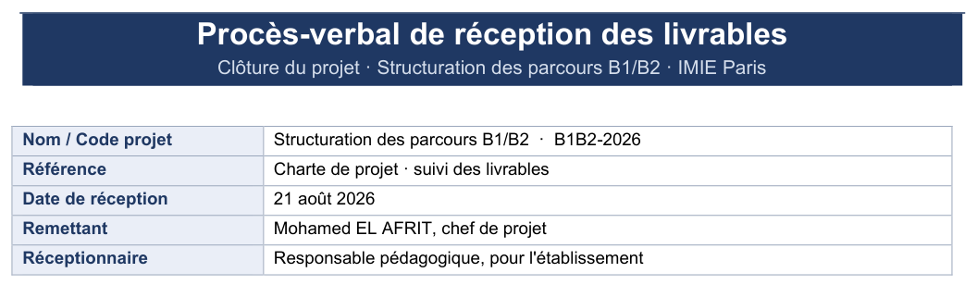
Figure 19. Procès-verbal de réception des livrables : état de chacun des vingt-quatre livrables, réserves et points reportés. Document 33-PV_reception_livrables_B1B2.docx.
Le budget de fonctionnement est en revanche un manque de ma part, et je préfère l'inscrire ici plutôt que dans la partie réflexive où il passerait pour une coquetterie. J'ai livré un outil sans avoir fait décider qui le maintient ni sur quelle ligne. Un projet ne se termine pas quand le livrable fonctionne, il se termine quand quelqu'un d'autre en répond.

6. Ce que ce projet a déplacé dans ma posture

6.1 Du producteur au conducteur
Le déplacement le plus coûteux de ce projet n'a pas porté sur la méthode. Il a porté sur ce que je tenais pour un travail bien fait.
La première version de ma matrice des responsabilités en donne la mesure exacte. Je m'y étais inscrit en réalisateur de toutes les tâches, sans y voir de problème, parce que c'était la prévision la plus juste. Un chef de projet qui produit tout n'est pourtant pas un chef de projet efficace : c'est un producteur qui tient aussi un planning. La différence paraît mince tant que le projet avance. Elle devient décisive au moment où il faut que d'autres s'en saisissent.
Schön décrit une connaissance engagée dans la pratique, que le professionnel mobilise sans parvenir à l'énoncer, et il fait de la réflexion sur l'action le moyen de la ramener à la surface [12]. Trois moments de ce projet ont eu cette forme, et les trois ont eu besoin d'un interlocuteur extérieur. La question de l'appropriation, que j'avais écrite moi-même en fin de diagnostic sans en faire un principe. La chaîne de validation sortant de mon périmètre, que je connaissais et que je n'avais jamais posée par écrit. L'écart entre la charge portée et les moyens accordés, que je vivais sans le formuler. Aucun de ces trois moments ne m'a appris un fait. Chacun a rendu dicible, donc opposable, quelque chose que je portais déjà. C'est peut-être là l'apport principal d'un accompagnement, et je ne l'attendais pas sous cette forme.

6.2 Ce qui se transfère de l'informatique, et ce qui ne se transfère pas
Je conduis des projets informatiques depuis longtemps, et j'ai constaté pendant cette année que mes réflexes se transféraient bien. Découper avant d'estimer, distinguer un jalon d'une tâche, tenir un registre des risques qui déclenche des décisions, outiller une production répétitive plutôt que la faire à la main : rien de tout cela n'est propre à un secteur. Je dirais même que ces pratiques sont plus rigoureuses dans les projets informatiques que dans ceux de la formation, et que la formation aurait à y gagner. La chaîne de production des 84 fiches, entièrement outillée depuis des sources versionnées, vient directement de là.
Deux choses ne se sont pas transférées, et la seconde est plus gênante que la première.
La première est la posture. Dans un projet informatique, une tâche assignée est une tâche due, parce que celui qui la reçoit dépend de celui qui l'assigne. Ici, rien n'est dû. Toute la troisième partie de ce rapport décrit ce qu'il a fallu construire pour obtenir ce qui, ailleurs, s'obtient par une ligne dans un outil de suivi.
La seconde est un réflexe qui, lui, s'est transféré alors qu'il n'aurait pas dû. Dans un projet où je disposais d'une équipe, produire moi-même aurait été une faute visible de tous : on me l'aurait reproché. Ici, la même conduite avait l'apparence de l'engagement. Personne ne m'a jamais dit que je faisais trop moi-même. Ce n'est pas la posture qui manquait de repères, c'est le contexte qui n'en fournissait aucun.

6.3 La substitution, et ce qu'elle empêche
15 heures par semaine hors contrat pendant six mois. 56 jours non facturés. Il faut regarder ce chiffre en face, parce qu'il est le résultat d'une décision répétée.
Deux lectures en sont possibles, et je crois qu'elles sont vraies toutes les deux. La première est que le butoir ne se négociait pas : un référentiel à moitié construit en octobre ne vaut rien, la promotion entrait de toute façon, et absorber était le seul moyen de tenir. La seconde est moins flatteuse. Tant que je faisais, je gardais la main. Absorber une charge, c'est aussi éviter d'avoir à la partager, à l'expliquer, à la voir arbitrer par quelqu'un d'autre. La générosité et le contrôle produisent ici exactement la même conduite, ce qui rend la première très commode à invoquer.
L'effet, lui, ne prête pas à interprétation. Une charge absorbée n'existe pour personne. Le registre des risques du projet porte cette phrase, qui est de moi : parade, aucune, le risque est accepté au démarrage faute de moyens supplémentaires. J'ai écrit qu'il était grave et très probable, j'ai désigné la direction comme sa porteuse, et je ne l'ai jamais portée devant elle. Le projet a donc réussi en dissimulant sa propre condition de réussite.
Un dernier élément interdit d'en faire une affaire personnelle, et c'est le plus important de cette partie. Je n'étais pas seul dans ce cas. La responsable pédagogique a consacré au projet un temps très supérieur à ce que prévoyait son périmètre, en soirée et à distance, sans que cela figure davantage. Deux personnes compensant, chacune de son côté, un déficit de moyens que personne n'avait à reconnaître : ce n'est plus un trait de caractère, c'est un mécanisme d'organisation. Un établissement qui obtient ses projets à ce prix ne peut ni les reproduire ni savoir combien ils lui coûtent.

6.4 Ce que je ferais autrement
Neuf décisions, groupées selon ce qu'elles touchent. Aucune ne relève de la bonne intention.
Trois portent sur le cadrage. Je contractualiserais la charge dès le départ, réévaluée à chaque jalon, non pour obtenir davantage de jours mais pour qu'un dépassement devienne une décision de l'établissement au lieu d'un arrangement privé. Je solliciterais le certificateur au cadrage plutôt qu'à mi-parcours : la revue de mai a été utile, tenue en décembre elle aurait évité de reprendre des arbitrages déjà posés. Et je ferais décider dès le départ qui maintient le référentiel et qui finance le fonctionnement de l'outil, puisque la question du transfert se pose au cadrage et non à la réception.
Trois portent sur ce que j'aurais dû partager. Je construirais le besoin avec les acteurs plutôt que pour eux : mon diagnostic était rigoureux et solitaire, et un diagnostic partagé aurait produit le même contenu avec un tout autre degré d'adhésion. J'ouvrirais la collecte des compétences en amont de la conception, de sorte que les formateurs contribuent au référentiel au lieu de le recevoir, ce qui aurait donné un autre objet à la réticence de certains. Et je ferais arbitrer au lieu de trancher seul : quand la gouvernance ne se réunissait pas, j'ai décidé à sa place, et j'ai eu raison sur le fond à chaque fois, en privant chaque fois l'établissement d'une décision qui lui revenait.
Trois portent sur ce que je me refuserais. Absorber une sixième demande de changement sans la faire arbitrer. Confondre l'agenda de pilotage et l'agenda de production, puisque les deux se sont mangés l'un l'autre et que c'est toujours le pilotage qui a cédé. Et reconstituer un journal de bord à la fin : tenu au jour le jour, il aurait rendu l'accumulation de charge visible trois mois plus tôt, quand elle était encore négociable.

Conclusion
La question posée en ouverture était de savoir comment conduire un projet dont la réussite dépend entièrement de personnes qui ne vous doivent rien. Huit mois de conduite ont produit trois éléments de réponse, et ils n'ont rien d'une recette.
Le premier consiste à chercher, dès le cadrage, quelle zone d'incertitude on maîtrise réellement. Sans autorité hiérarchique, c'est la seule ressource dont dispose un chef de projet transverse. La mienne était le planning, donc la charge annuelle de chacun. Je ne l'avais pas cherchée et je m'en suis servi. Il faut alors savoir nommer ce qu'on fait : obtenir une réponse parce que son absence coûte quelque chose n'est pas obtenir une adhésion, et confondre les deux conduits à surestimer la solidité de ce qu'on a construit.
Le deuxième consiste à écrire ce qu'on ne peut pas exiger. C'est la fonction que le dictionnaire des tâches, la matrice des responsabilités et le plan de communication ont remplie dans ce projet. Aucun de ces documents n'a de valeur juridique ni de force contraignante. Chacun transforme une intention en demande formulée, datée, et donc refusable. Un refus explicite libère une ligne et oblige à chercher ailleurs pendant qu'il en est encore temps, alors qu'un accord tacite ne produit rien et ne se découvre qu'au moment où il aurait dû produire quelque chose.
Le troisième est celui que je n'ai pas su appliquer, et c'est pour cette raison qu'il figure ici. Il faut rendre visible ce que l'on absorbe. J'ai livré ce projet en compensant par du temps personnel un déficit de moyens que personne n'a eu à reconnaître, et la responsable pédagogique a fait de même de son côté. Le résultat est un projet réussi et une organisation qui ignore ce qu'il lui a coûté, donc incapable de savoir si elle peut en conduire un autre. Un chef de projet qui absorbe silencieusement ne protège pas son projet : il prive son organisation d'une décision.
Ce que le projet laisse à l'établissement dépasse d'ailleurs les documents qu'il a produits. Le référentiel et les fiches seront révisés, l'application évoluera, et les 84 fiches vieilliront. Ce qui restera est ailleurs. 25 intervenants ont déclaré ce qu'ils savent faire, ce qui n'avait jamais été demandé. Trois modules sans formateur qualifié sont apparus neuf mois avant d'être un problème. Une chaîne de production outillée permet de refaire en quelques jours ce qui a demandé deux mois. Et l'école dispose, pour la première fois, d'un moyen de vérifier que ses deux premières années préparent ce qu'elles prétendent préparer.
Il faudra trois ans pour savoir si elles le préparent effectivement. Le premier signal arrivera plus tôt, au taux de passage entre les deux années mesurées en juin prochain. Je ne serai peut-être plus là pour le lire, et cela n'a pas d'importance : un projet de formation réussi est un projet dont la conduite finit par se passer de celui qui l'a conduit.

Bibliographie
[1] J.-P. Boutinet, Anthropologie du projet. in Quadrige. Paris: Presses universitaires de France, 2012. [En ligne]. Disponible sur: https://www.cairn.info/anthropologie-du-projet--9782130594611.htm
[2] T. Ardouin, Ingénierie de formation. Intégrez les nouveaux modes de formation dans votre pédagogie, 6e éd. Paris: Dunod, 2023. [En ligne]. Disponible sur: https://shs.cairn.info/ingenierie-de-formation--9782100848256
[3] G. Garel, Le management de projet. in Repères, no. 377. Paris: La Découverte, 2011. [En ligne]. Disponible sur: https://www.cairn.info/le-management-de-projet--9782707169891.htm
[4] Guide du corpus des connaissances en management de projet (Guide PMBOK) et Le standard du management de projet, 7e éd. Newtown Square, PA: Project Management Institute, 2021. [En ligne]. Disponible sur: https://pmi.bookstore.ipgbook.com/a-guide-to-the-project-management-body-of-knowledge--pmbok---guide------seventh-edition-and-the-standard-for-project-management--french--products-9781628256833.php
[5] M. Crozier et E. Friedberg, L’acteur et le système. Les contraintes de l’action collective. in Points Essais, no. 248. Paris: Seuil, 1977. [En ligne]. Disponible sur: https://www.editionspoints.com/ouvrage/l-acteur-et-le-systeme-michel-crozier/9782757841150
[6] C. Midler, L’auto qui n’existait pas. Management des projets et transformation de l’entreprise. Paris: Dunod, 2012. [En ligne]. Disponible sur: https://shs.cairn.info/l-auto-qui-n-existait-pas--9782100582990
[7] H. Mintzberg, Structure et dynamique des organisations. Paris: Éditions d’Organisation, 1982. [En ligne]. Disponible sur: https://www.editions-eyrolles.com/livre/structure-et-dynamique-des-organisations
[8] N. Alter, L’innovation ordinaire. in Sociologies. Paris: Presses universitaires de France, 2000. [En ligne]. Disponible sur: https://www.puf.com/linnovation-ordinaire-0
[9] G. Le Boterf, Construire les compétences individuelles et collectives. Agir et réussir avec compétence, 7e éd. Paris: Eyrolles, 2015. [En ligne]. Disponible sur: https://www.editions-eyrolles.com/livre/construire-les-competences-individuelles-et-collectives-2
[10] Y. Clot, La fonction psychologique du travail, 6e éd. in Le travail humain. Paris: Presses universitaires de France, 2015. [En ligne]. Disponible sur: https://www.puf.com/la-fonction-psychologique-du-travail
[11] D. L. Kirkpatrick et J. D. Kirkpatrick, Evaluating Training Programs: The Four Levels, 3e éd. San Francisco, CA: Berrett-Koehler, 2006. [En ligne]. Disponible sur: https://www.sudoc.fr/147003644
[12] D. A. Schön, Le praticien réflexif. À la recherche du savoir caché dans l’agir professionnel. in Formation des maîtres. Montréal: Éditions Logiques, 1994. [En ligne]. Disponible sur: https://www.sudoc.fr/004150759

Annexes
Les documents cités sont disponibles dans leur format d'origine, Word ou Excel, et sont en ligne à l’adresse : www.mohamedelafrit.com/fad110

Annexe A. Les documents de pilotage du projet
31 documents ont été produits pour conduire ce projet et servent de matériau à ce rapport. Les figures du corps en sont extraites et renvoient chacune à sa source.
La colonne des révisions donne le nombre de versions successives de chaque document.
Le plan de management de projet consolidé n'est pas reproduit ici.
Les données personnelles des intervenants ont été retirées de tous les documents joints. Seules subsistent les fonctions, ainsi que le nom de l'auteur de ce rapport.
Phase | Document | Forme | Révisions | Version | Dernière révision
Cadrage | Étude d'opportunité | Word | 3 | V2.0 | 20/08/2026
Cadrage | Matrice SWOT | Word | 3 | V2.0 | 20/08/2026
Cadrage | Charte de projet | Word | 5 | V2.1 | 20/08/2026
Cadrage | Cadre logique | Word | 4 | V2.1 | 20/08/2026
Cadrage | Registre des parties prenantes, synthèse | Word | 5 | V2.2 | 20/08/2026
Cadrage | Registre des parties prenantes et matrice pouvoir-intérêt | Classeur | 5 | V2.2 | 20/08/2026
Conception | Expression des besoins | Word | 4 | V2.1 | 20/08/2026
Conception | Matrice des exigences, priorisation MoSCoW | Classeur | 5 | V2.2 | 14/08/2026
Conception | Arborescences des produits et des tâches | Classeur | 5 | V3.0 | 14/08/2026
Conception | Dictionnaire du découpage | Word | 4 | V2.1 | 14/08/2026
Planification | Macro-planning et jalons | Classeur | 6 | V3.0 | 14/08/2026
Planification | Planning détaillé | Classeur | 7 | V3.0 | 14/08/2026
Planification | Matrice des compétences | Classeur | 4 | V2.1 | 14/08/2026
Planification | Matrice des responsabilités | Classeur | 5 | V2.2 | 14/08/2026
Planification | Organigramme du projet | Word | 3 | V2.0 | 30/06/2026
Planification | Plan de communication | Word | 5 | V2.2 | 20/08/2026
Planification | Note de collecte auprès des formateurs et matrice anonymisée | Word et classeur | 1 | V1.0 | 21/08/2026
Planification | Budget prévisionnel et suivi | Word | 5 | V3.0 | 21/08/2026
Planification | Plan de management de projet consolidé | Word | 6 | V3.0 | 20/08/2026
Exécution | Registre des risques et des problèmes | Classeur | 6 | V3.0 | 14/08/2026
Exécution | Suivi des actions | Classeur | 5 | V3.0 | 21/08/2026
Exécution | Suivi des livrables | Classeur | 5 | V3.0 | 21/08/2026
Exécution | Registre des demandes de changement | Classeur | 5 | V3.0 | 14/08/2026
Exécution | Comptes rendus de réunion, trois séances | Word | 3 | V2.0 | 30/06/2026
Pilotage | Tableau de bord | Word | 5 | V3.0 | 21/08/2026
Clôture | Procès-verbal de réception des livrables | Word | 1 | V1.0 | 21/08/2026
Clôture | Bilan de projet | Word | 2 | V1.0 | 21/08/2026
Clôture | Journal de bord de l'unité | Word | 1 | V1.0 | 21/08/2026
Transverse | Registre de gestion documentaire | Word | 1 | V1.0 | 21/08/2026

Annexe B. Charte de projet
Le périmètre, les rôles et les limites tels qu'ils ont été arrêtés au cadrage.
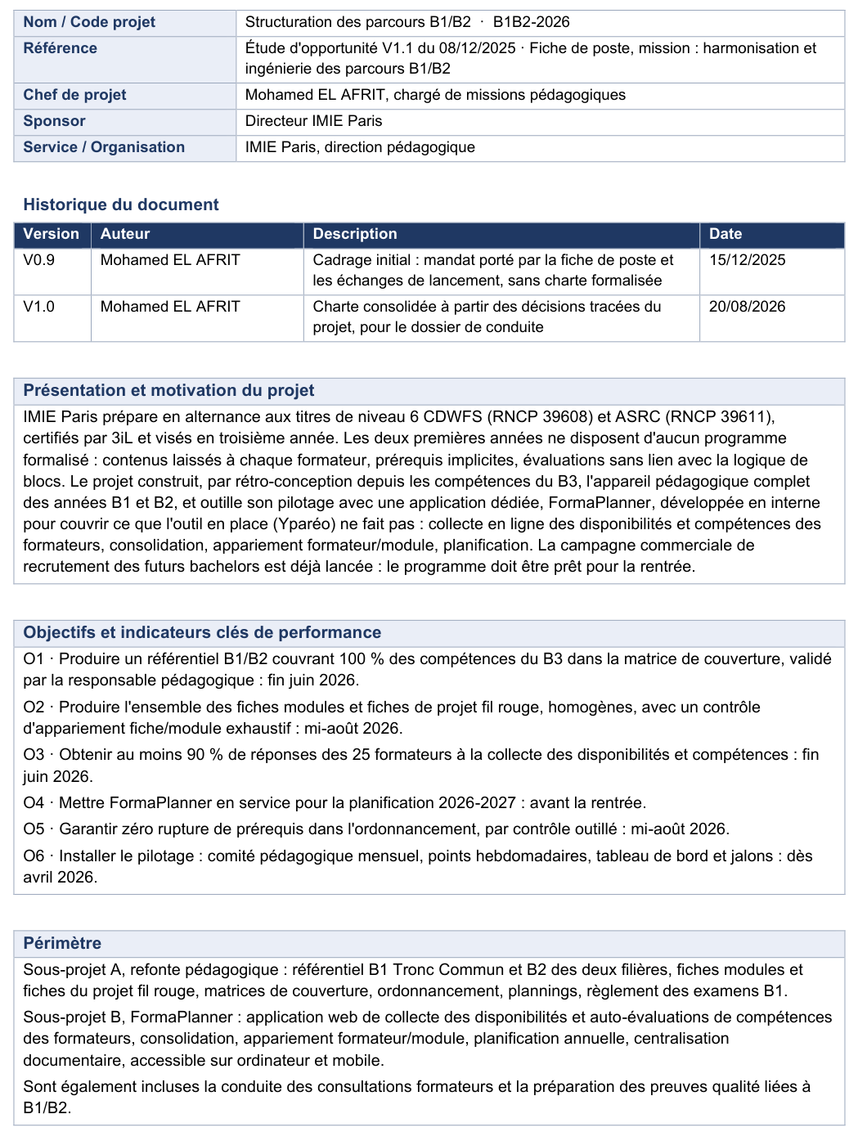
Page 1 sur 4

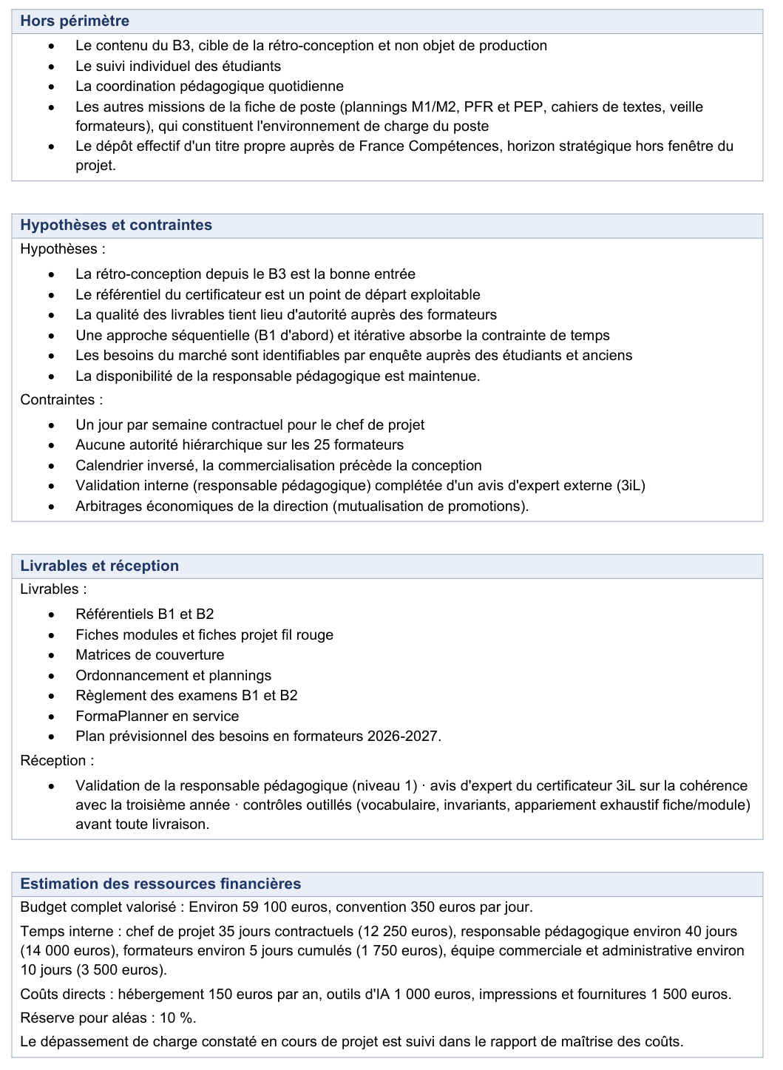
Page 2 sur 4

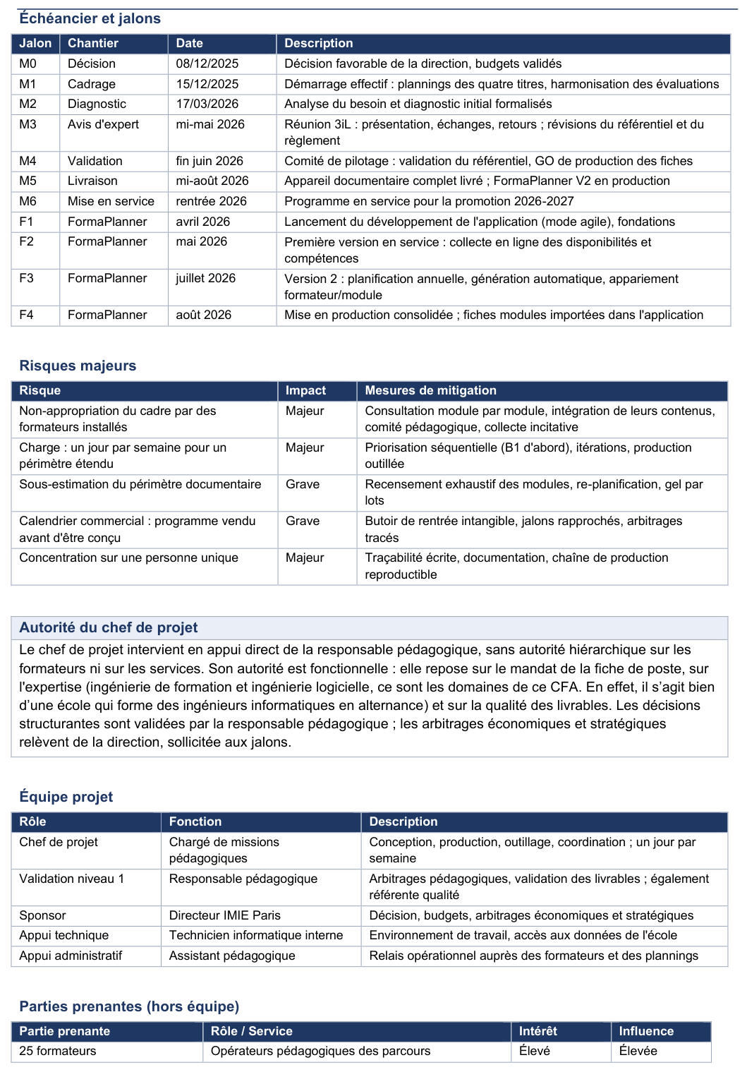
Page 3 sur 4
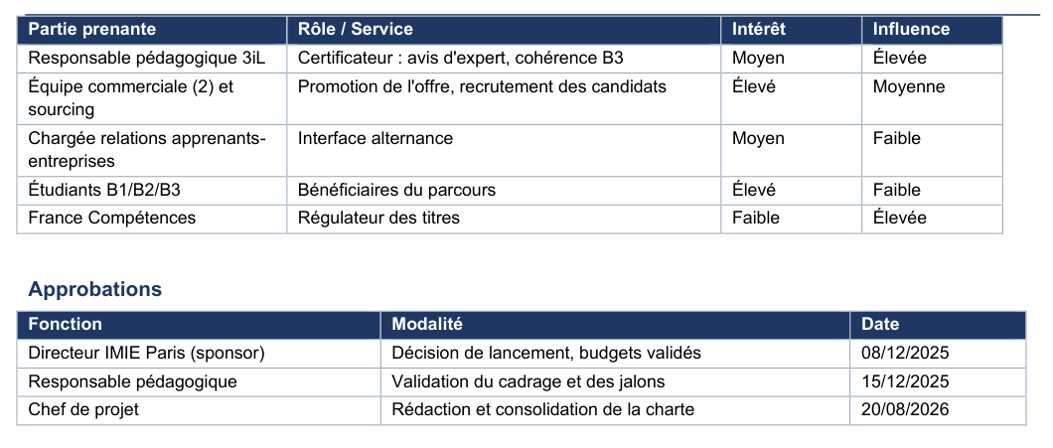
Page 4 sur 4

Annexe C. Cadre logique
L'alignement entre la finalité, les objectifs, les résultats attendus, les activités et les indicateurs.
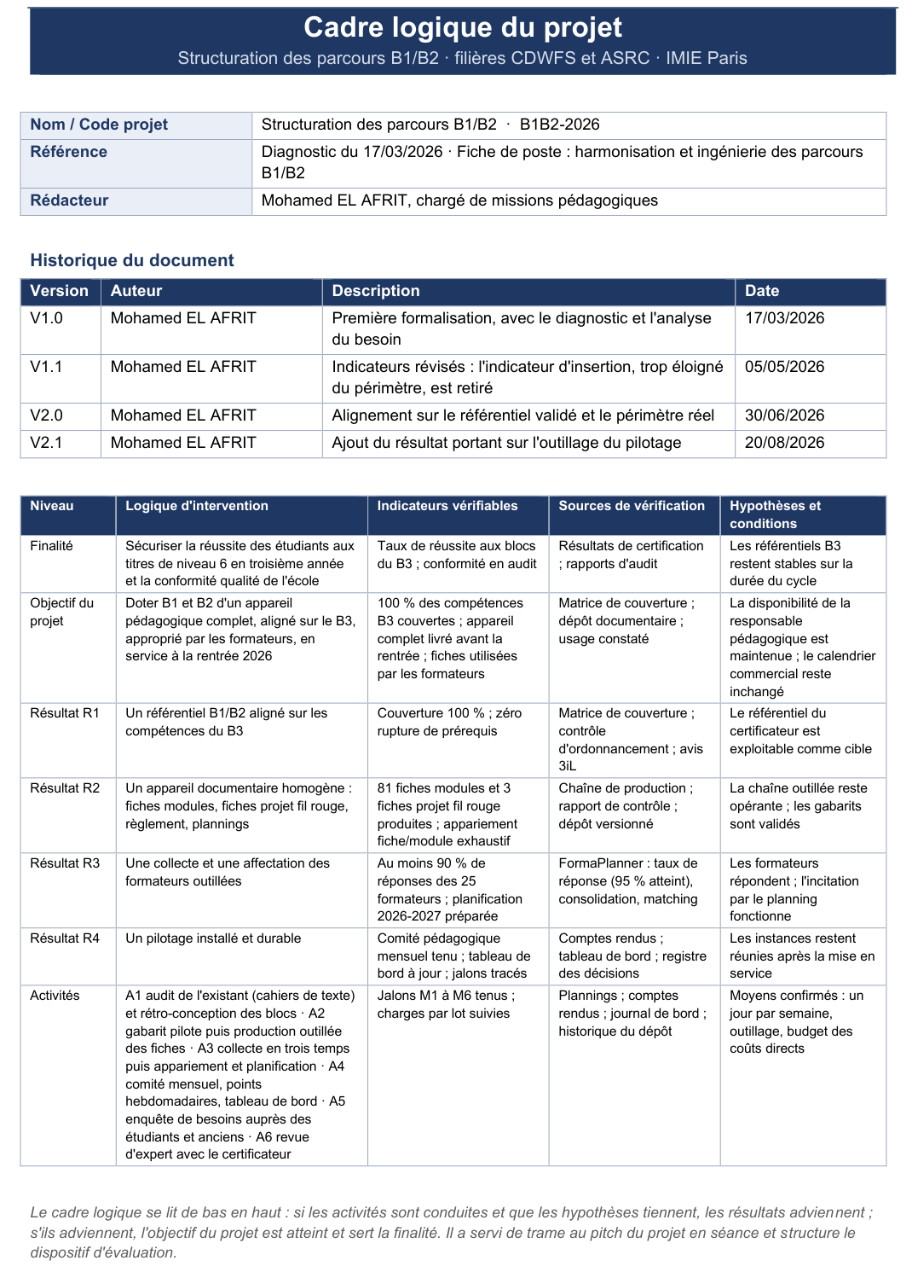

Annexe D. Arborescences des produits et des tâches
Le découpage qui a rendu le travail assignable à d'autres que le chef de projet.
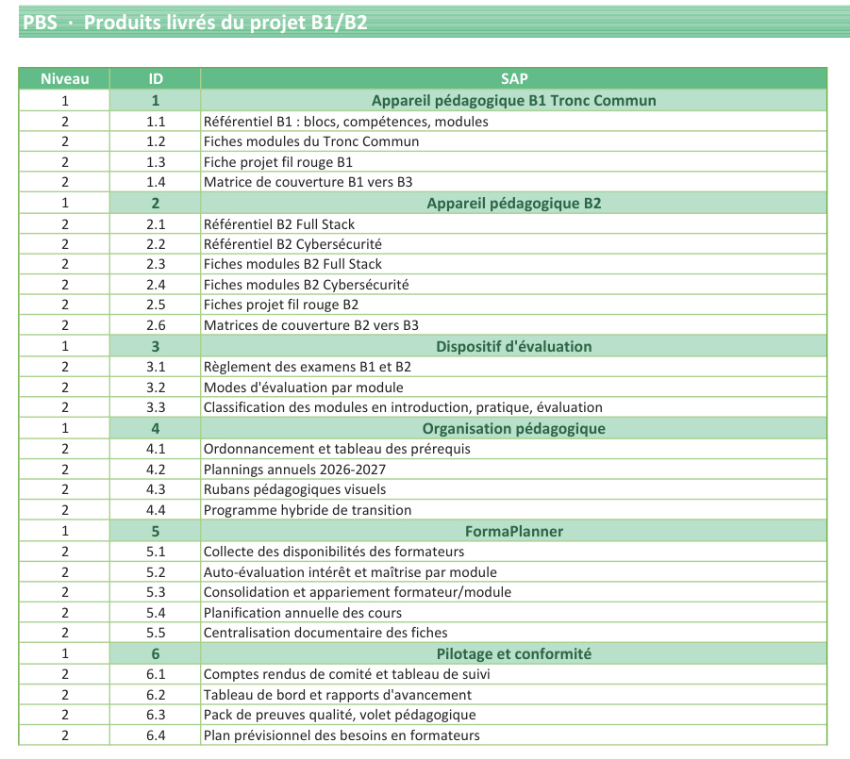
Page 1 sur 2

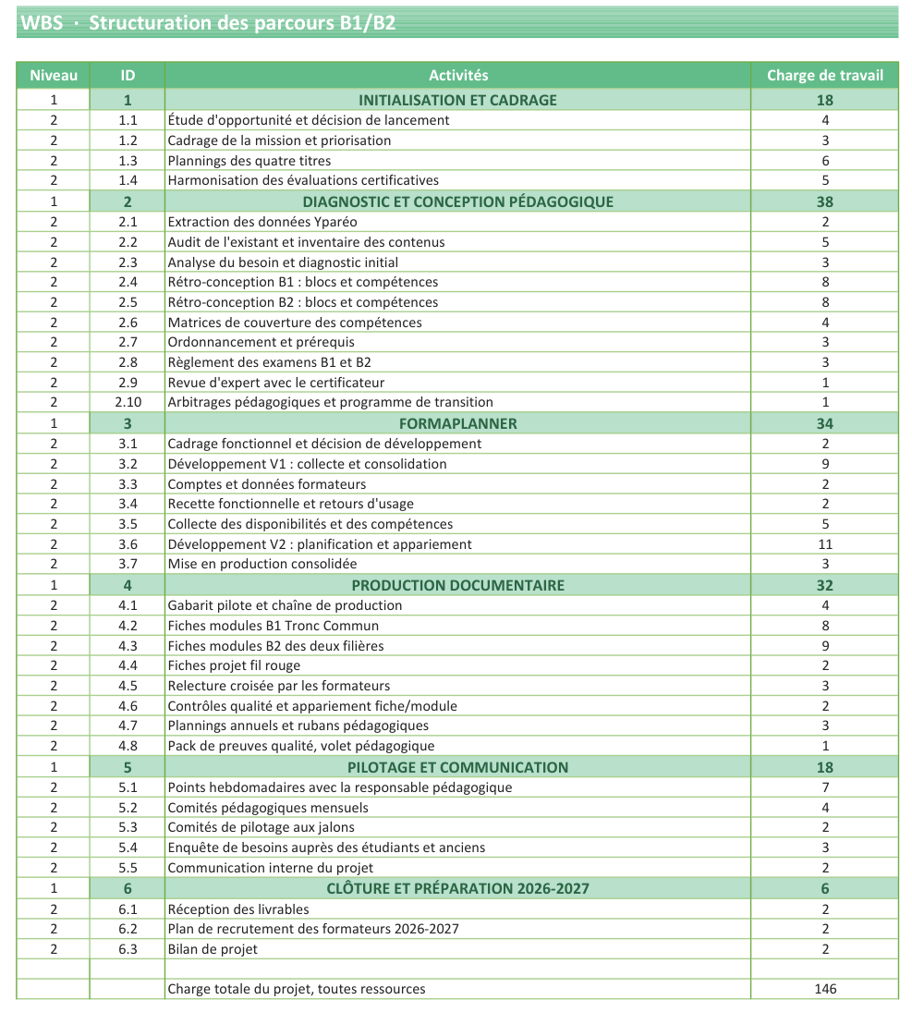
Page 2 sur 2

Annexe E. Matrice des responsabilités

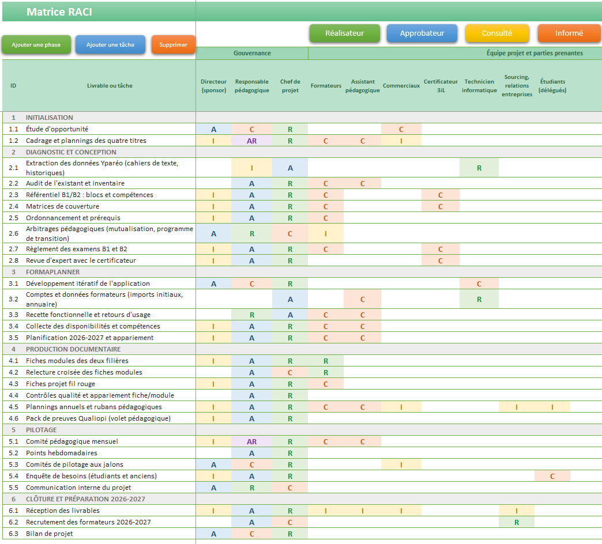

Annexe F. Registre des risques et des problèmes
Ce qui était anticipé, face à ce qui est survenu. La matrice de criticité situe les dix risques sur l'échelle de traitement.
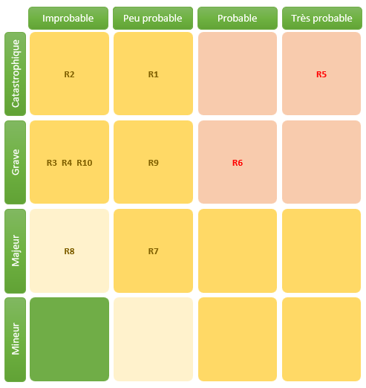

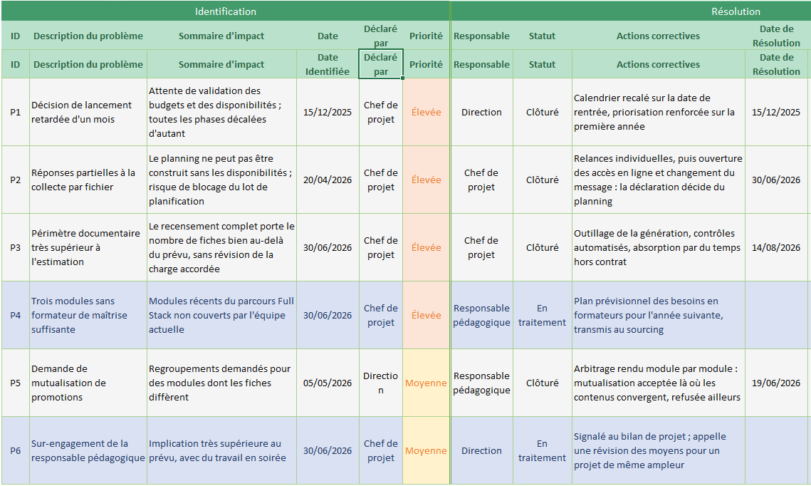

Annexe G. Plan de communication
La réponse organisationnelle à l'absence d'autorité : qui reçoit quoi, à quelle fréquence, et pour quoi faire.
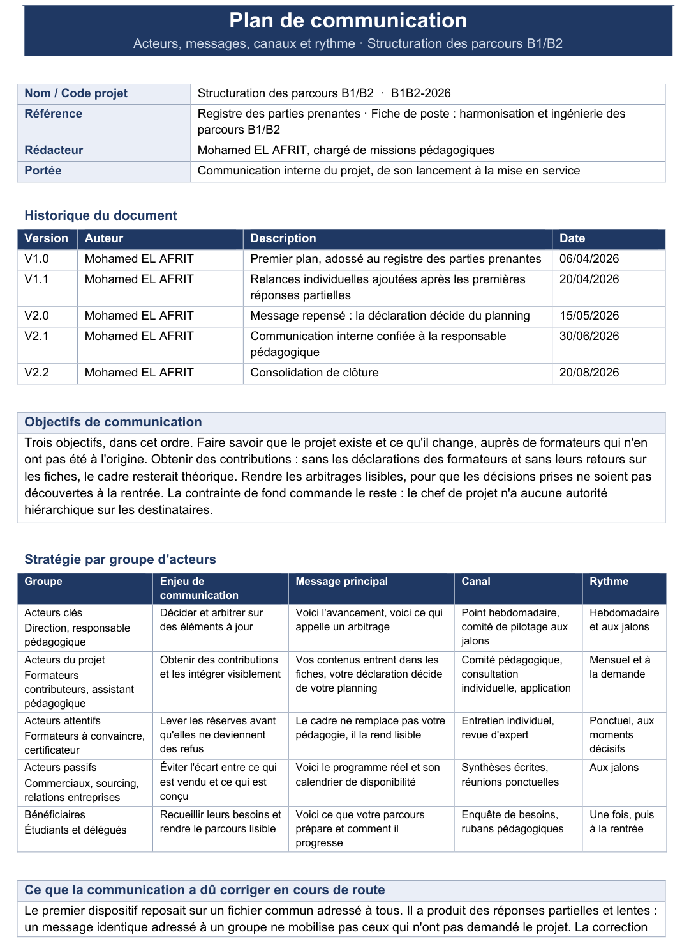
Page 1 sur 2

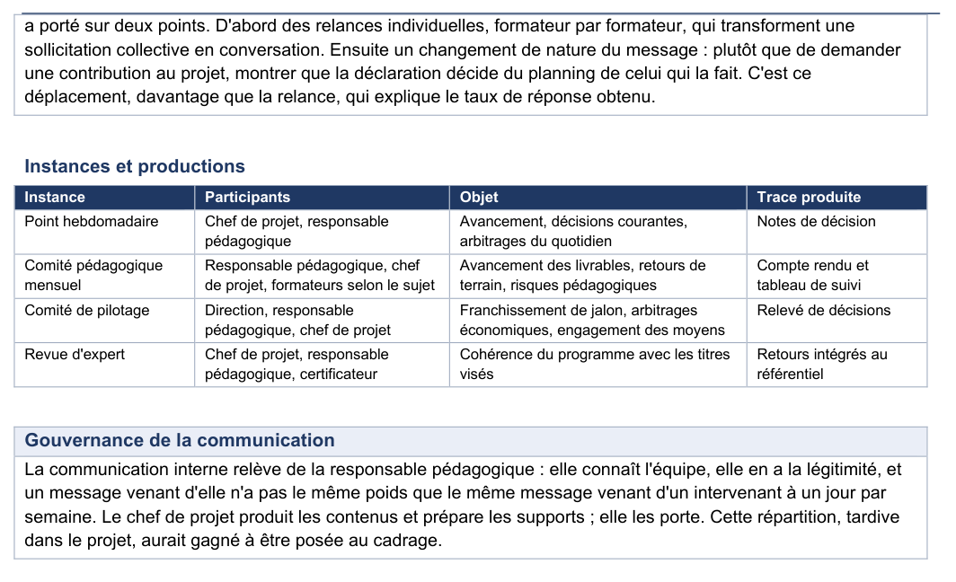
Page 2 sur 2

Annexe H. Tableau de bord à la clôture
La position d'ensemble, écarts compris, telle qu'elle a été présentée à la direction.
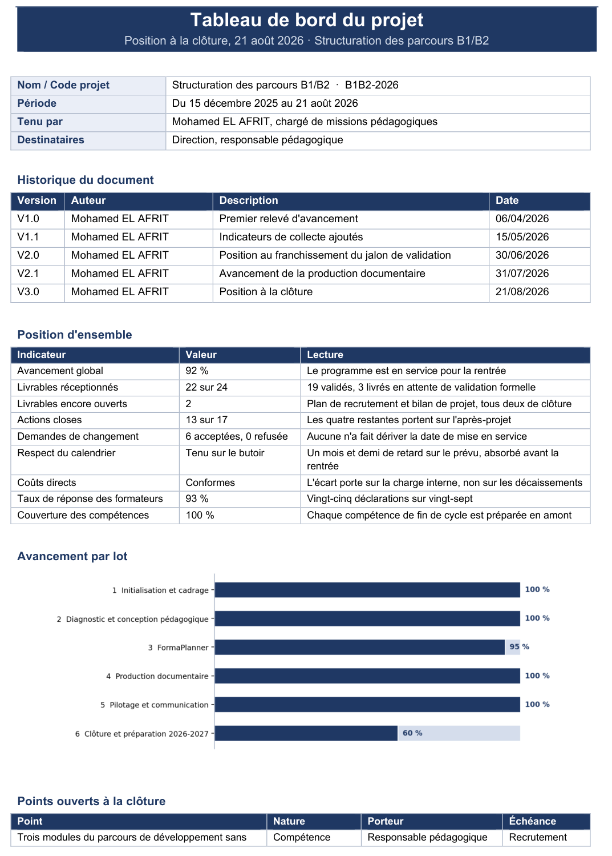
Page 1 sur 2

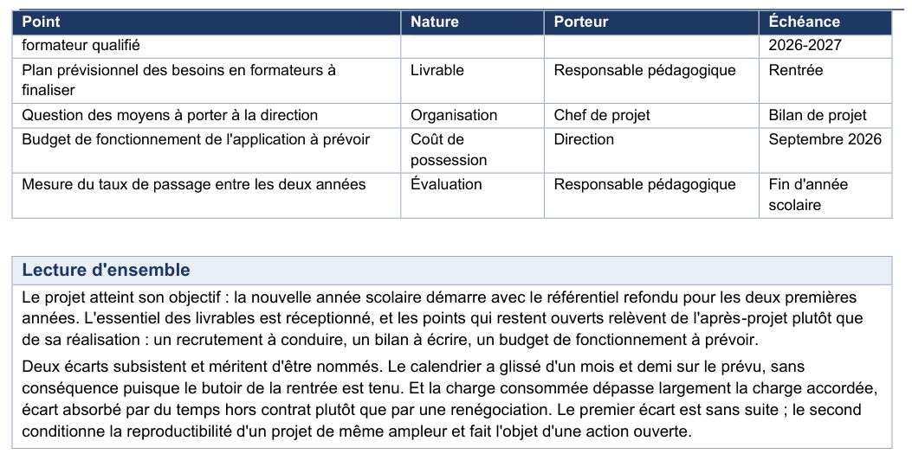
Page 2 sur 2

Annexe I. Bilan de projet
Les enseignements tirés, y compris ceux qui dérangent.
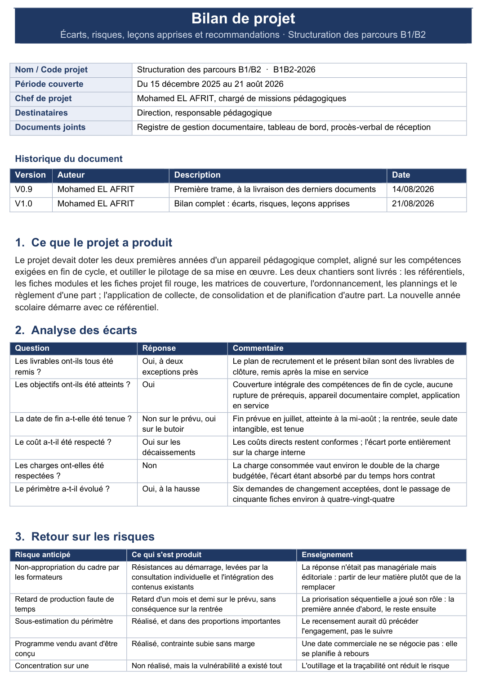
Page 1 sur 3

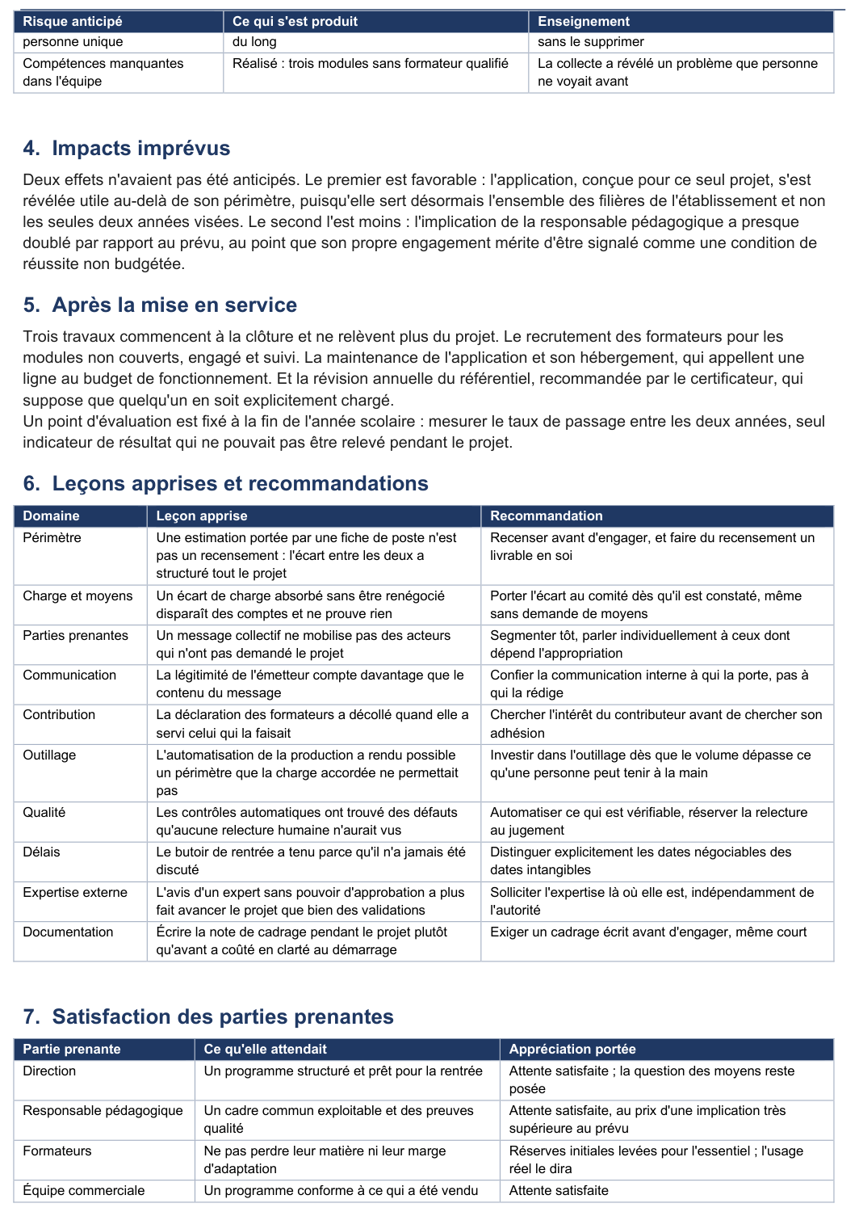
Page 2 sur 3

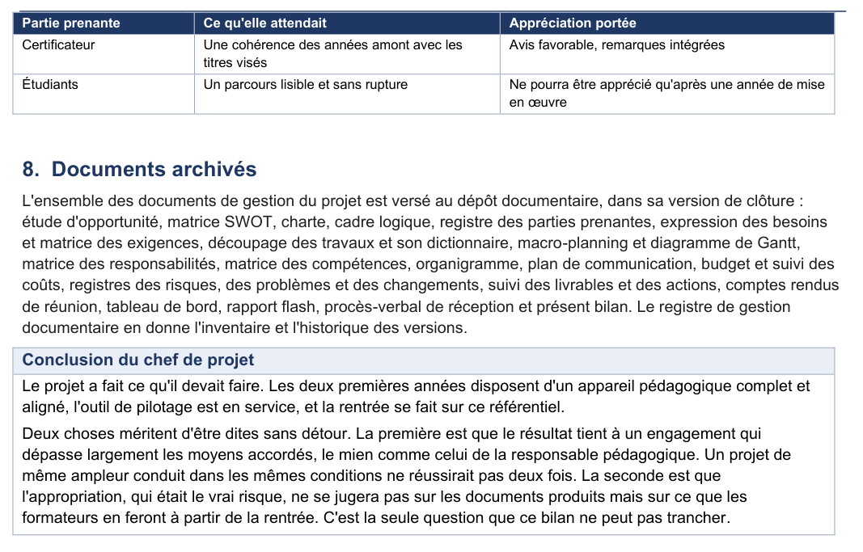
Page 3 sur 3

Annexe J. Journal de bord
La trace où les décisions, les questionnements et les ajustements de ce projet ont été retrouvés. Le relevé des inflexions présenté en 4.5 en est tiré. Le journal dit lui-même, dès son préambule, qu'il a été reconstruit à partir de traces datées plutôt que tenu au fil de l'eau : c'est le premier écart entre le prescrit et le réel de ce dossier.
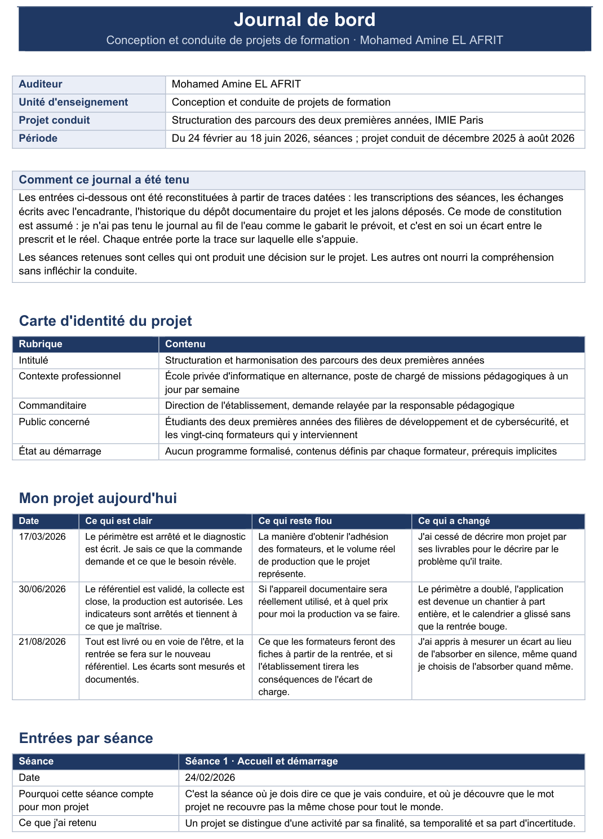
Page 1 sur 5

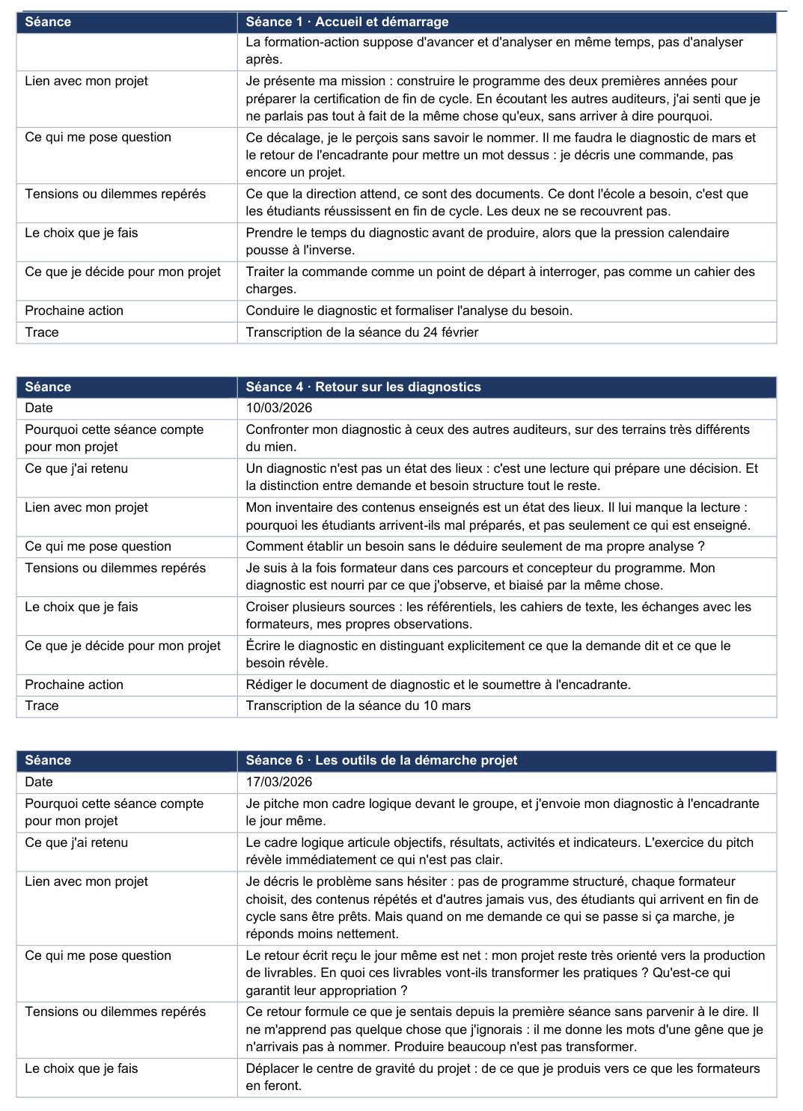
Page 2 sur 5

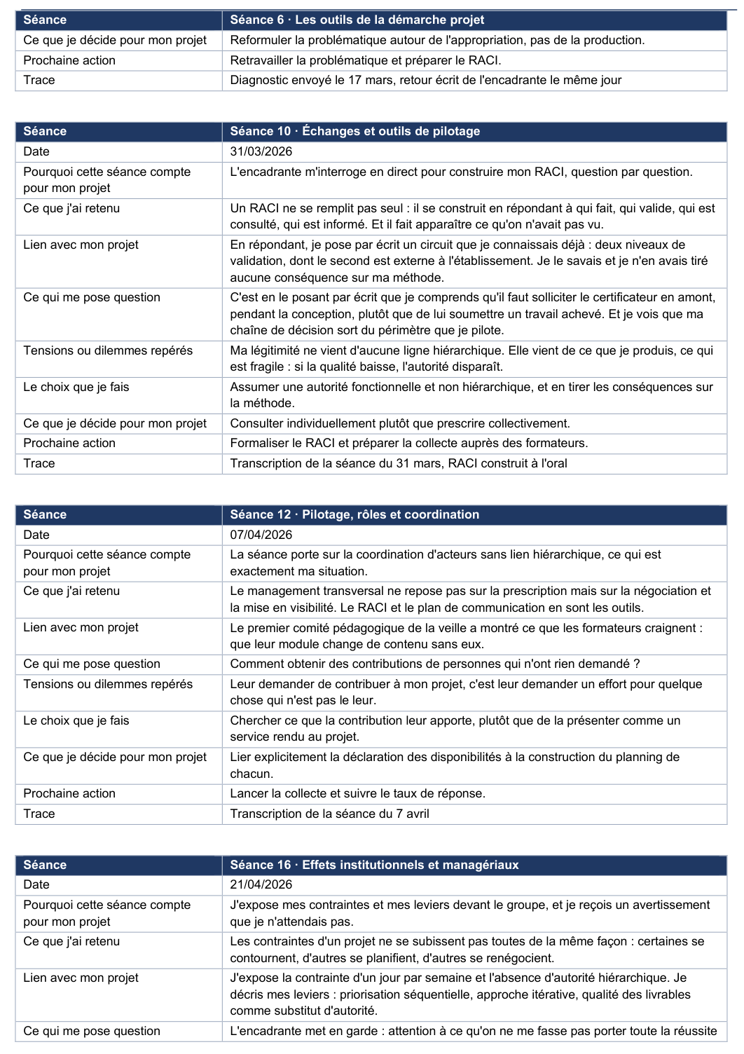
Page 3 sur 5

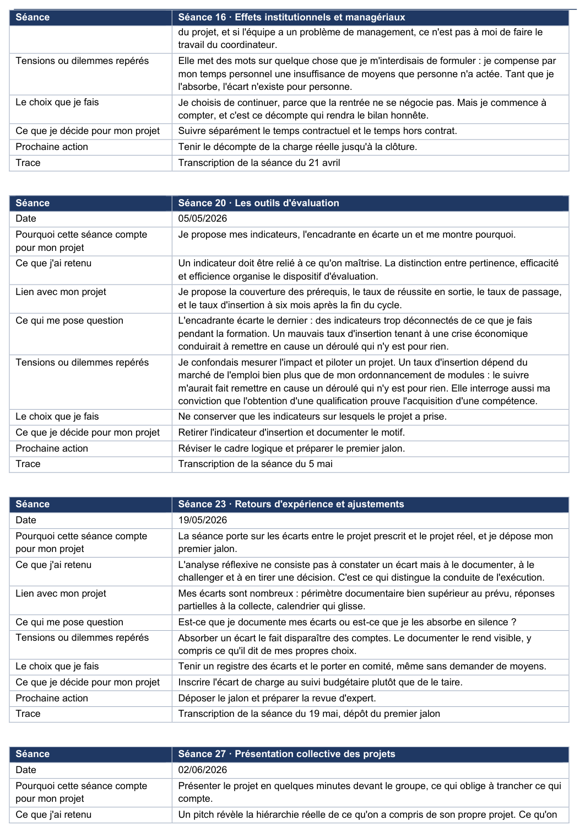
Page 4 sur 5

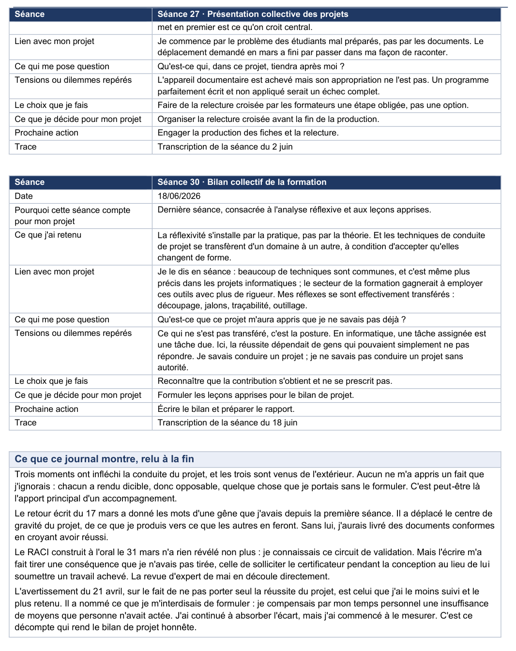
Page 5 sur 5

https://formaplanner.elafrit.com
CDWFS (RNCP39608) et ASRC (RNCP39611)

